TRƯỜNG ĐẠI HỌC MỎ - ĐỊA CHẤT

BÁO CÁO TỔNG KẾT
ĐỀ TÀI NCKH SINH VIÊN

NGHIÊN CỨU XÂY DỰNG ỨNG DỤNG HIỆU CHỈNH
VÀ PHÂN TÍCH ẢNH

HÀ NỘI, 05/2025

TRƯỜNG ĐẠI HỌC MỎ - ĐỊA CHẤT

BÁO CÁO TỔNG KẾT
ĐỀ TÀI NCKH SINH VIÊN

NGHIÊN CỨU XÂY DỰNG ỨNG DỤNG HIỆU CHỈNH
VÀ PHÂN TÍCH ẢNH

- Trưởng nhóm nghiên cứu: Trần Hồng Ngọc, DCCTKH67B
- Thành viên tham gia thực hiện:
Nguyễn Văn Dũng, DCCTKH67B
Đinh Ngọc Lĩnh, DCCTKH67B
Trần Giang Nam, DCCTKH67B

Người hướng dẫn: TS. Trần Thị Hoà, Bộ môn Tin học trắc địa

HÀ NỘI, 05/2025

LỜI CẢM ƠN

Trân trọng cảm ơn sự hỗ trợ về mặt lý thuyết và kỹ thuật từ đề tài T25-37 - Ứng dụng nơ ron nhân tạo để ước tính độ sâu vùng biên từ dữ liệu viễn thám.
Trân trọng cảm ơn quý thầy cô và bạn bè đã hỗ trợ và ủng hộ nhóm nghiên cứu trong quá trình thực hiện.
Nhóm nghiên cứu.

MỤC LỤC

MỤC LỤC 4
DANH MỤC TỪ VIẾT TẮT 6
DANH MỤC BẢNG BIỂU 8
DANH MỤC HÌNH ẢNH 9
THÔNG TIN NGHIÊN CỨU 11
1. Thông tin chung 11
2. Mục tiêu 11
3. Nội dung chính 11
4. Kết quả chính đạt được 11
MỞ ĐẦU 12
CHƯƠNG 1: TỔNG QUAN CHUNG 14
I. Tổng quan về ảnh vệ tinh quang học 14
1.1. Khái niệm ảnh vệ tinh quang học 14
1.2. Nguyên lý thu nhận ảnh vệ tinh quang học 14
1.3. Các đặc điểm của ảnh vệ tinh quang học 14
1.4. Phân loại ảnh vệ tinh quang học 15
II. Giới thiệu về các loại ảnh vệ tinh quang học miễn phí 17
2.1. Ảnh Landsat 17
2.2. Ảnh Sentinel 28
III. Các chỉ số thông dụng được chiết tách từ ảnh vệ tinh quang học và ứng dụng 37
3.1 NDVI 37
3.2 NDWI 38
3.3 NBR 39
3.4 NDMI 41
IV. Nền tảng Google Earth Engine 42
4.1. Giới thiệu chung 42
4.2. Đặc điểm của ứng dụng 43
4.3. Các ứng dụng phổ biến 44
CHƯƠNG 2: PHÂN TÍCH THIẾT KẾ HỆ THỐNG 45
I. Phân tích yêu cầu bài toán 45
1.1. Đặt đề bài 45
1.2. Đối tượng sử dụng 45
1.3. Mục tiêu và nội dung của ứng dụng 45
II. Phân tích thiết kế hệ thống 46
2.1. Sơ đồ phân rã chức năng 46
2.2. Sơ đồ usecase 48
2.3. Sơ đồ userflow 48
III. Thiết kế giao diện 49
3.1. Bố cục trang (dang single page) 49
3.2. Wireframe 50
CHƯƠNG 3 – PHÁT TRIỂN ỨNG DỤNG 51
I. Giới thiệu chung về ứng dụng 51
II. Ngôn ngữ lập trình ứng dụng 51
1. Khởi tạo bản đồ và giao diện người dùng (UI): 51
2. Xử lý dữ liệu ảnh vệ tinh: 51
3. Hiển thị dữ liệu: 53
4. Tải dữ liệu: 54
III. Các chức năng của ứng dụng 55
1. Chọn khu vực nghiên cứu 55
2. Lọc ảnh vệ tinh theo thời gian 56
3. Lựa chọn chỉ số tính toán 57
4. Kết quả phân tích 58
5. Xuất dữ liệu 58
IV. So sánh 58
KẾT LUẬN 60
TÀI LIỆU THAM KHẢO 61

DANH MỤC TỪ VIẾT TẮT
Từ viết tắt | Ý nghĩa đầy đủ (Tiếng Anh) | Ý nghĩa tiếng Việt
AVHRR | Advanced Very High Resolution Radiometer | Cảm biến bức xạ độ phân giải rất cao tiên tiến
ESA | European Space Agency | Cơ quan Vũ trụ châu Âu
ETM+ | Enhanced Thematic Mapper Plus | Máy lập bản đồ theo chủ đề nâng cao
HR | High Resolution | Độ phân giải cao
HS | Hyperspectral | Ảnh siêu phổ
LR | Low Resolution | Độ phân giải thấp
MODIS | Moderate Resolution Imaging Spectroradiometer | Cảm biến phổ ảnh độ phân giải trung bình
MR | Medium Resolution | Độ phân giải trung bình
MS | Multispectral | Ảnh đa phổ
MSS | Multispectral Scanner | Máy quét đa phổ
NASA | National Aeronautics and Space Administration | Cơ quan Hàng không và Vũ trụ Hoa Kỳ
NDVI | Normalized Difference Vegetation Index | Chỉ số khác biệt thực vật chuẩn hóa
NIR | Near Infrared | Hồng ngoại gần
OLI | Operational Land Imager | Máy chụp ảnh đất hoạt động
PAN | Panchromatic | Ảnh toàn sắc / Toàn sắc
SWIR | Short-Wave Infrared | Hồng ngoại sóng ngắn
TIRS | Thermal Infrared Sensor | Cảm biến hồng ngoại nhiệt
TM | Thematic Mapper | Máy lập bản đồ theo chủ đề
USGS | United States Geological Survey | Cơ quan Khảo sát Địa chất Hoa Kỳ
UV | Ultraviolet | Tử ngoại
VHR | Very High Resolution | Độ phân giải rất cao
MSI | Multispectral Instrument | Cảm biến đa phổ (trên Sentinel-2)
NDMI | Normalized Difference Moisture Index | Chỉ số độ ẩm chuẩn hóa
NDSI | Normalized Difference Snow Index | Chỉ số tuyết chuẩn hóa
EVI | Enhanced Vegetation Index | Chỉ số thực vật nâng cao
SAVI | Soil Adjusted Vegetation Index | Chỉ số thực vật điều chỉnh theo đất
GNDVI | Green Normalized Difference Vegetation Index | Chỉ số thực vật khác biệt chuẩn hóa theo kênh xanh
AVI | Advanced Vegetation Index | Chỉ số thực vật nâng cao
NDBI | Normalized Difference Built-up Index | Chỉ số khu vực xây dựng
MSI (chỉ số) | Moisture Stress Index | Chỉ số căng thẳng độ ẩm

DANH MỤC BẢNG BIỂU
Bảng 1: Các kênh phổ của ảnh Landsat 16
Bảng 2: Tổ hợp màu của ảnh Landsat 21
Bảng 3: kênh phổ của ảnh Sentinel 25
Bảng 4: Tổ hợp màu của ảnh Sentinel 26
Bảng 5: Bảng so sánh tổng hợp Landsat và Sentinel 32
Bảng 6: So sánh kết quả mô hình và kết quả đã được công bố: 56

DANH MỤC HÌNH ẢNH
Hình 1: Đặc điểm của phản xạ phổ 13
Hình 2: Band 1 – Coastal Aerosol 17
Hình 3: Band 2 – Blue 18
Hình 4: Band 3 – Green 18
Hình 5 : Band 4 - Red 19
Hình 6: Band 5 – Near Infrared (NIR) 19
Hình 7: Band 6 – SWIR 1 20
Hình 8: Band 7 – SWIR 2 20
Hình 9: True Color (Tự nhiên) _Ảnh tự nhiên 21
Hình 10: False Color (Giả màu) _Ảnh xác định thực vật xanh, phân biệt đô thị và nước 22
Hình 11: Color Infrared (NIR) B5 - B4 - B2 Đánh giá tình trạng thực vật 22
Hình 12: NDVI Agriculture (Nông nghiệp) B6 - B5 - B2 Giám sát cây trồng, độ ẩm đất 23
Hình 13: Geology (Địa chất) B7 - B6 - B4 Phát hiện khoáng sản, phân loại đất 23
Hình 14: Moisture Index (Độ ẩm đất) B6 - B5 - B3 Phát hiện đất ẩm, phân biệt đất khô 24
Hình 15:Urban (Đô thị hóa) B7 - B6 - B5 Xác định khu vực xây dựng 24
Hình 16: True color 27
Hình 17: B8, B4, B3 (NIR, Red, Green) 28
Hình 18: B11, B8, B4 (SWIR1, NIR, Red) 28
Hình 19: B12, B11, B4 (SWIR2, SWIR1, Red) 29
Hình 20: B3, B8, B11 (Green, NIR, SWIR1) 29
Hình 21: B2, B3, B4 (Blue, Green, Red) 30
Hình 22: B11, B8, B4 (SWIR1, NIR, Red) 30
Hình 23: B3, B11, B2 (Green, SWIR1, Blue) 31
Hình 24: B1, B2, B3 (Aerosol, Blue, Green) 31
Hình 25: Ảnh Lansat NDVI_Nghệ An 34
Hình 26: Ảnh sentinel NDVI _Nghệ An_01/2023 35
Hình 27: Ảnh Landsat NDWI_Nghệ An 36
Hình 28: Ảnh sentinel NDWI_Nghệ An_ 01/2023 36
Hình 29: Ảnh Landsat NBR_Nghệ An 37
Hình 30: Ảnh Sentinel NBR_ Nghệ An _01/2023 37
Hình 31: : Ảnh Landsat NDMI_Nghệ An 38
Hình 32: Ảnh sentinel-2 NDMI_ Nghệ An 38
Hình 33: Sơ đồ phân rã chức năng 43
Hình 34: Sơ đồ usecase tổng quát 45
Hình 35: Hình minh họa: giao diện ứng dụng 52
Hình 36: Hình minh họa: giao diện ứng dụng chọn khu vực Nghệ An 53
Hình 37: Hình minh họa: thanh chọn thời gian và ảnh hiển thị 53
Hình 38: Lựa chọn chỉ số tính toán 54
Hình 39: Hiển thị chú thích ảnh NDMI 54
Hình 40: Kết quả phân tích ảnh NDMI 55
Hình 41: Đặt tên ảnh xuất 55
Hình 42: Hình minh họa: giao diện xuất dữ liệu 56
Hình 43: Kết quả đã được công bố 57
Hình 44: Kết quả của mô hình 57

THÔNG TIN NGHIÊN CỨU

1. Thông tin chung
Tền đề tài: Nghiên cứu xây dựng ứng dụng hiệu chỉnh và phân tích ảnh
STT | MSSV | Họ và tên | Lớp (ghi rõ tên lớp, khóa) | Khoa | Địa chỉ email | Ghi chú  (Nhóm trưởng/  Thành viên)
1 | 2221050102 | Trần Hồng Ngọc | DCCTKH67B | Công Nghệ Thông Tin | 2221050102@student.humg.edu.vn | Nhóm trưởng
2 | 2221050305 | Đinh Ngọc Lĩnh | DCCTKH67B | Công Nghệ Thông Tin | 2221050305@student.humg.edu.vn | Thành viên
3 | 2221050284 | Nguyễn Văn Dũng | DCCTKH67B | Công Nghệ Thông Tin | 2221050284@student.humg.edu.vn | Thành viên
4 | 2221050501 | Trần Giang Nam | DCCTKH67B | Công Nghệ Thông Tin | 2221050501@student.humg.edu.vn | Thành viên

2. Mục tiêu
Nghiên cứu đi sâu vào tìm hiểu các phương pháp ứng dụng để hiệu chỉnh và phân tích ảnh Viễn thám, từ đó phát triển ứng dụng cho phép người dùng thực hiện các thao tác để truy xuất, hiệu chỉnh và chiết xuất thông tin qua mô hình phân tích.

3. Nội dung chính
- Ảnh Viễn thám, phương pháp và quy trình truy cập, hiệu chỉnh và phân tích ảnh .
- Tìm hiểu về công nghệ xây dựng và phát triển ứng dụng.
- Phân tích và thiết kế ứng dụng.
- Thực nghiệm.

4. Kết quả chính đạt được
- Tài liệu phát triển ứng dụng hiệu chỉnh ảnh, phân tích ảnh Viễn thám;
- Quy trình xây dựng và phát triển ứng dụng hiệu chỉnh ảnh và phân tích ảnh Viễn thám;
- Ứng dụng thực nghiệm.

MỞ ĐẦU
Việc phát triển các ứng dụng mã nguồn mở trong nghiên cứu khoa học, đặc biệt trong lĩnh vực viễn thám và phân tích dữ liệu không gian, mang lại nhiều giá trị quan trọng cả về mặt học thuật lẫn thực tiễn. Các ứng dụng mã nguồn mở cho phép người dùng dễ dàng truy cập, tùy biến, mở rộng chức năng và kiểm chứng quy trình xử lý dữ liệu một cách minh bạch. Điều này thúc đẩy tinh thần khoa học mở (open science), tăng tính tái lập kết quả và nâng cao chất lượng của các công trình nghiên cứu . Trong bối cảnh hiện nay, khi nhu cầu phân tích dữ liệu lớn (big data) ngày càng tăng, các công cụ mã nguồn mở có vai trò then chốt trong việc tiết kiệm chi phí, tối ưu tài nguyên và đẩy nhanh tốc độ chuyển giao công nghệ đến cộng đồng người dùng không chuyên, đặc biệt là tại các quốc gia đang phát triển.
Nền tảng Google Earth Engine (GEE) cung cấp một môi trường lý tưởng để triển khai các ứng dụng mã nguồn mở do khả năng xử lý dữ liệu quy mô lớn, khả năng truy cập trực tiếp kho dữ liệu vệ tinh phong phú và tính năng lập trình trực tuyến thông qua giao diện JavaScript hoặc Python. Người dùng không cần hạ tầng máy tính cục bộ mạnh mà vẫn có thể thực hiện các phân tích phức tạp như phân loại ảnh vệ tinh, trích xuất chỉ số thực vật, mô hình hóa địa hình hay đánh giá rủi ro xói mòn đất. Việc tích hợp các ứng dụng mã nguồn mở trên GEE giúp rút ngắn khoảng cách giữa nghiên cứu và ứng dụng thực tế, đặc biệt là trong các lĩnh vực như giám sát môi trường, nông nghiệp chính xác, quy hoạch sử dụng đất và ứng phó biến đổi khí hậu.
Thêm vào đó, khả năng chia sẻ ứng dụng trực tuyến thông qua giao diện thân thiện dưới dạng Web App cho phép các tổ chức, nhà quản lý và người dân dễ dàng sử dụng kết quả nghiên cứu mà không cần kiến thức lập trình. Các chức năng như chọn khu vực nghiên cứu, thời gian phân tích, hiển thị bản đồ xói mòn, xuất dữ liệu đầu ra dưới định dạng hình ảnh hoặc số liệu đều có thể được tích hợp trực quan trên nền tảng GEE. Nhờ đó, các ứng dụng viễn thám không chỉ dừng lại ở phạm vi nghiên cứu mà có thể hỗ trợ trực tiếp cho việc ra quyết định trong thực tiễn quản lý tài nguyên .
Với sự kết hợp giữa mã nguồn mở và nền tảng điện toán đám mây GEE, hướng tiếp cận này mở ra một cơ hội lớn trong việc xây dựng các hệ thống thông tin địa lý thông minh, tiết kiệm chi phí, dễ bảo trì và sẵn sàng mở rộng. Đây là xu hướng tất yếu trong bối cảnh nhu cầu số hóa và chuyển đổi số ngày càng được ưu tiên trong quản lý và phát triển bền vững.
Đề tài “Nghiên cứu xây dựng ứng dụng hiệu chỉnh và phân tích ảnh” được xây dựng trên cơ sở một ứng dụng mã nguồn mở phát triển trên nền tảng GEE, cho phép tiếp cập được nhiều người dùng với giao diện đơn giản và phát huy được khả năng tính toán mạnh mẽ của các máy chủ Google.

CHƯƠNG 1: TỔNG QUAN CHUNG

I. Tổng quan về ảnh vệ tinh quang học

1.1. Khái niệm ảnh vệ tinh quang học
Ảnh vệ tinh quang học là hình ảnh của bề mặt Trái Đất được ghi lại bởi các cảm biến đặt trên vệ tinh. Các cảm biến này hoạt động trong vùng phổ điện từ bao gồm ánh sáng khả kiến (mà mắt người có thể nhìn thấy) và các vùng phổ lân cận như hồng ngoại gần (NIR), hồng ngoại sóng ngắn (SWIR), và đôi khi cả tử ngoại (UV).

1.2. Nguyên lý thu nhận ảnh vệ tinh quang học
Ánh sáng mặt trời là nguồn năng lượng chính cho việc thu nhận ảnh vệ tinh quang học. Trước khi đến được các cảm biến trên vệ tinh, ánh sáng này phải xuyên qua các tầng khác nhau của khí quyển Trái Đất, bao gồm tầng đối lưu (Troposphere), tầng bình lưu (Stratosphere), và tầng điện ly (Ionosphere). Mỗi tầng có thành phần và đặc tính riêng, gây ra sự hấp thụ, tán xạ hoặc khúc xạ ánh sáng ở các bước sóng khác nhau, ảnh hưởng đến chất lượng dữ liệu thu nhận được. Do đó, việc hiệu chỉnh khí quyển là cần thiết để đảm bảo thông tin thu được phản ánh chính xác bề mặt Trái Đất.
Sau khi xuyên qua khí quyển, năng lượng mặt trời tương tác với bề mặt Trái Đất. Các vật thể khác nhau (ví dụ: Nước, đất, công trình xây dựng) phản xạ năng lượng này khác nhau ở các bước sóng khác nhau, tạo ra "dấu phổ" đặc trưng. Các cảm biến quang học trên vệ tinh ghi nhận năng lượng phản xạ này trong các dải phổ cụ thể và truyền dữ liệu về trạm mặt đất để xử lý và phân tích.

1.3. Các đặc điểm của ảnh vệ tinh quang học
- Thứ nhất, dựa trên ánh sáng phản xạ: Ảnh được tạo ra từ việc ghi nhận năng lượng mặt trời phản xạ từ bề mặt Trái Đất, tương tự như cách mắt người nhìn nhận thế giới.
- Thứ hai, đa dạng dải phổ: Các cảm biến thu thập dữ liệu ở nhiều dải phổ khác nhau (đa phổ và siêu phổ), mỗi dải nhạy cảm với các đặc tính vật lý và hóa học khác nhau của đối tượng, cho phép phân tích chi tiết hơn.
- Thứ 3, đặc điểm về độ phân giải:
  - Độ phân giải không gian: Kích thước pixel trên mặt đất, quyết định mức độ chi tiết của hình ảnh.
  - Độ phân giải phổ: Số lượng và độ rộng của các dải phổ, ảnh hưởng đến khả năng phân biệt các đối tượng dựa trên đặc trưng phổ.
  - Độ phân giải thời gian: Tần suất chụp ảnh một khu vực, quan trọng cho việc theo dõi thay đổi theo thời gian.
  - Độ phân giải bức xạ: Khả năng phân biệt các mức độ sáng khác nhau, cung cấp thông tin chi tiết về trạng thái và thành phần đối tượng.
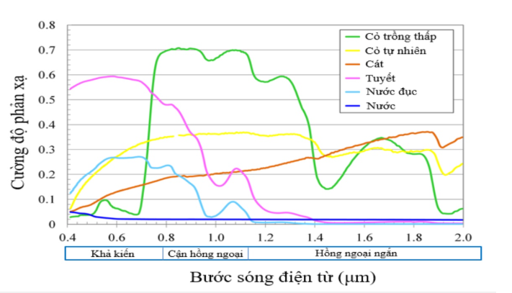
Hình 1: Đặc điểm của phản xạ phổ
- Thứ 4, có ứng dụng rộng rãi: Được sử dụng trong nhiều lĩnh vực như giám sát sử dụng đất, theo dõi rừng, nông nghiệp chính xác, quan trắc môi trường nước, nghiên cứu đô thị, ứng phó thiên tai, lập bản đồ địa chất và nghiên cứu khí hậu.

1.4. Phân loại ảnh vệ tinh quang học
Ngoài việc phân loại ảnh viễn thám nói chung theo nguồn năng lượng và bước sóng, bản thân ảnh vệ tinh quang học cũng có thể được phân loại dựa trên nhiều tiêu chí khác nhau, phản ánh sự đa dạng của các hệ thống và ứng dụng:
- Theo độ phân giải không gian: Đây là một trong những tiêu chí quan trọng nhất để phân loại ảnh quang học, quyết định mức độ chi tiết mà chúng cung cấp:
+ Độ phân giải rất cao (Very High Resolution - VHR): Kích thước pixel dưới 1 mét (ví dụ: 0.3 - 0.5 mét). Thường được cung cấp bởi các vệ tinh thương mại như WorldView, GeoEye, Pleiades. Loại ảnh này cho phép quan sát các đối tượng nhỏ như ô tô, cây cối riêng lẻ, và các chi tiết kiến trúc.
+ Độ phân giải cao (High Resolution - HR): Kích thước pixel từ 1 đến vài mét (ví dụ: 1 - 5 mét). Ví dụ: SPOT, IKONOS, QuickBird. Thích hợp cho việc lập bản đồ chi tiết, quản lý đô thị và nông nghiệp quy mô vừa.
+ Độ phân giải trung bình (Medium Resolution - MR): Kích thước pixel từ 10 đến vài chục mét (ví dụ: 10 - 30 mét). Các vệ tinh tiêu biểu là Landsat và Sentinel-2. Phù hợp cho giám sát sử dụng đất, thảm thực vật, và các thay đổi môi trường trên diện rộng.
+ Độ phân giải thấp (Low Resolution - LR): Kích thước pixel lớn hơn vài chục mét (ví dụ: > 30 mét). Ví dụ: MODIS, AVHRR. Thường được sử dụng cho các nghiên cứu khí hậu, giám sát đại dương và các hiện tượng quy mô lớn.
- Theo độ phân giải phổ: Dựa trên số lượng và độ rộng của các dải phổ mà cảm biến thu thập:
+ Ảnh toàn sắc (Panchromatic): Thu thập dữ liệu trong một dải phổ rộng duy nhất (thường bao phủ phần lớn vùng khả kiến). Ảnh toàn sắc thường có độ phân giải không gian cao hơn ảnh đa phổ và được sử dụng để tăng cường độ sắc nét cho ảnh đa phổ thông qua kỹ thuật pan-sharpening.
+ Ảnh đa phổ (Multispectral): Thu thập dữ liệu ở một vài dải phổ rời rạc (ví dụ: xanh, lục, đỏ, hồng ngoại gần, hồng ngoại sóng ngắn).
+ Ảnh siêu phổ (Hyperspectral): Thu thập dữ liệu ở hàng trăm hoặc hàng nghìn dải phổ hẹp và liên tục, cung cấp thông tin chi tiết về đặc trưng phổ của các đối tượng.
- Theo thời điểm thu nhận (Độ phân giải thời gian/Chu kỳ lặp lại): Tần suất mà một khu vực được chụp ảnh lại:
+ Các vệ tinh có chu kỳ lặp lại ngắn (ví dụ: Sentinel-2 với chu kỳ 5 ngày) rất hữu ích cho việc theo dõi các thay đổi diễn ra nhanh chóng.
+ Các vệ tinh có chu kỳ lặp lại dài hơn (ví dụ: Landsat với chu kỳ 16 ngày) phù hợp cho việc giám sát các thay đổi theo mùa hoặc dài hạn.
+ Một số hệ thống thương mại có khả năng chụp ảnh theo yêu cầu, cung cấp độ linh hoạt cao về thời gian thu nhận.

- Theo mục đích và nhà cung cấp:
+ Các chương trình không gian quốc gia: Ví dụ: Landsat (NASA/USGS), Sentinel (ESA), cung cấp dữ liệu miễn phí hoặc với chi phí thấp cho mục đích khoa học và công cộng.
+ Các công ty thương mại: Ví dụ: Maxar, Planet, Airbus, cung cấp dữ liệu có độ phân giải cao và các dịch vụ giá trị gia tăng khác.
+ Các vệ tinh chuyên dụng: Được thiết kế cho các ứng dụng cụ thể như giám sát khí quyển, hải dương học, hoặc quân sự.

II. Giới thiệu về các loại ảnh vệ tinh quang học miễn phí

2.1. Ảnh Landsat

2.1.1. Giới thiệu chung
Landsat là một chương trình vệ tinh quan trắc Trái Đất lâu đời và thành công nhất trên thế giới, được quản lý bởi Cục Khảo sát Địa chất Hoa Kỳ (USGS) và Cơ quan Hàng không và Vũ trụ Quốc gia (NASA). Chương trình bắt đầu từ năm 1972 và liên tục cung cấp dữ liệu giá trị cho cộng đồng khoa học và người dùng trên toàn thế giới.
Các thế hệ vệ tinh Landsat:
- Landsat 1-3: Mang theo cảm biến MSS (Multispectral Scanner).
- Landsat 4-5: Mang theo cảm biến TM (Thematic Mapper).
- Landsat 7: Mang theo cảm biến ETM+ (Enhanced Thematic Mapper Plus).
- Landsat 8: Mang theo cảm biến OLI (Operational Land Imager) và TIRS (Thermal Infrared Sensor).
- Landsat 9: Tương tự như Landsat 8 với một số cải tiến về độ nhạy.
Ứng dụng chính của dữ liệu Landsat:
- Theo dõi thay đổi sử dụng đất và độ che phủ thực vật qua thời gian dài.
- Giám sát diện tích rừng và nạn phá rừng.
- Quản lý tài nguyên nước và theo dõi hạn hán.
- Nghiên cứu các quá trình đô thị hóa.
- Hỗ trợ ứng phó với thiên tai (ví dụ: cháy rừng, lũ lụt).

2.1.2. Các kênh phổ của ảnh Landsat
Bảng 1: Các kênh phổ của ảnh Landsat
Kênh phổ | Bước sóng (µm) | Mô tả và ứng dụng chính
Band 1 - Coastal Aerosol | 0.43 - 0.45 | Dải phổ này nằm trong vùng màu xanh lam của quang phổ nhìn thấy được.
Band 2 - Blue | 0.45 - 0.51 | Dải phổ màu xanh lam, hữu ích cho việc nghiên cứu độ sâu của nước và các đặc điểm khí quyển.
Band 3 - Green | 0.53 - 0.59 | Dải phổ màu xanh lá cây, thường được sử dụng để đánh giá sức khỏe của thực vật vì thực vật khỏe mạnh phản xạ mạnh ánh sáng xanh lá cây.
Band 4 - Red | 0.64 - 0.67 | Dải phổ màu đỏ, rất quan trọng cho việc phân biệt thực vật và các loại đất vì thực vật hấp thụ mạnh ánh sáng đỏ.
Band 5 - Near Infrared (NIR) | 0.85 - 0.88 | Dải phổ cận hồng ngoại, được phản xạ mạnh bởi thực vật khỏe mạnh và được sử dụng rộng rãi để theo dõi thảm thực vật.
Band 6 & 7 - Shortwave Infrared (SWIR) | 1.57 - 1.65 & 2.11 - 2.29 | Dải phổ hồng ngoại sóng ngắn, nhạy cảm với độ ẩm của thực vật và đất, và có thể phân biệt giữa thực vật và tuyết.
Band 8 - Panchromatic | 0.50 - 0.68 | Dải phổ toàn sắc, bao gồm các bước sóng nhìn thấy được, cung cấp hình ảnh có độ phân giải cao hơn nhưng không có thông tin màu sắc riêng biệt.
Band 9 - Cirrus | 1.36 - 1.38 | Dải phổ này được thiết kế đặc biệt để phát hiện các облака ti mỏng, giúp cải thiện các phép đo khác.
Band 10 & 11 - Thermal Infrared (TIRS) | 10.60 - 11.19 & 11.50 - 12.51 | Dải phổ hồng ngoại nhiệt, được sử dụng để đo nhiệt độ bề mặt Trái Đất.
Các dải phổ khác nhau cung cấp thông tin khác nhau và việc kết hợp chúng cho phép phân tích toàn diện các đặc điểm của bề mặt Trái Đất.
Một số ảnh phổ thu thập :
- Lựa chọn ảnh theo khu vực: Nghệ An
- Loại ảnh: Landsat
- Thời gian
- Mây : <20%
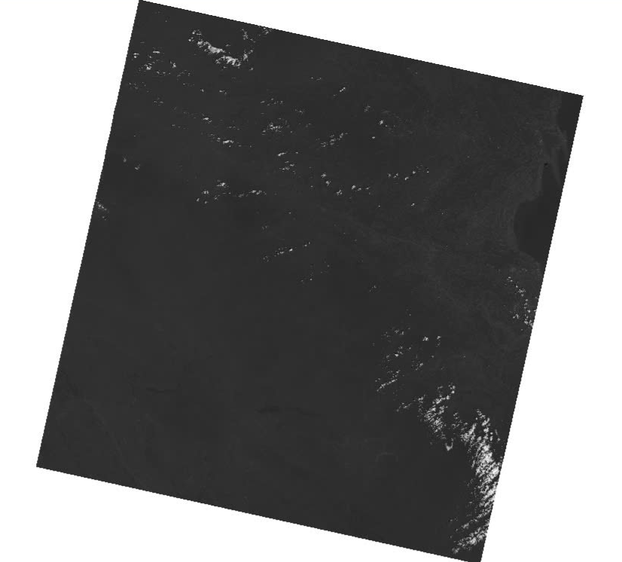
Hình 2: Band 1 – Coastal Aerosol
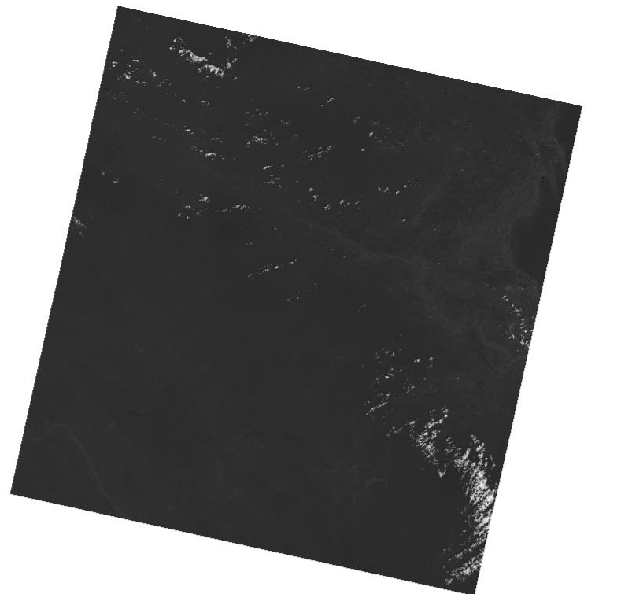
Hình 3: Band 2 – Blue
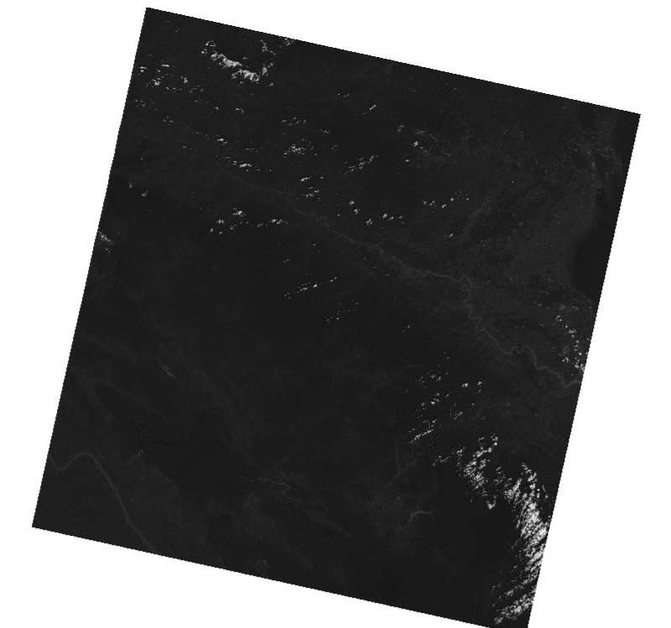
Hình 4: Band 3 – Green

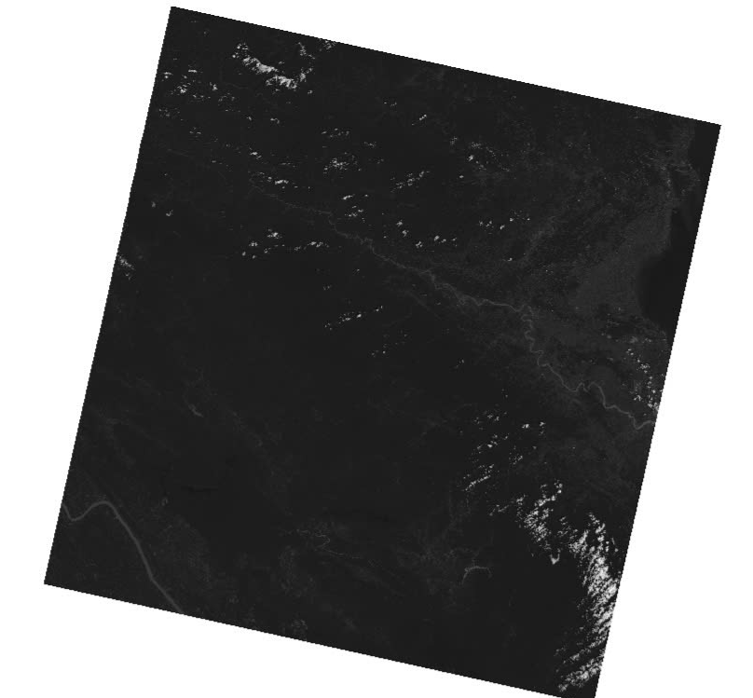
Hình 5 : Band 4 - Red
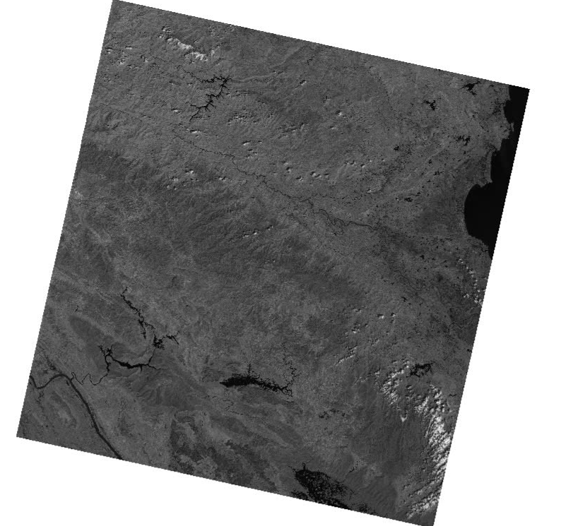
Hình 6: Band 5 – Near Infrared (NIR)
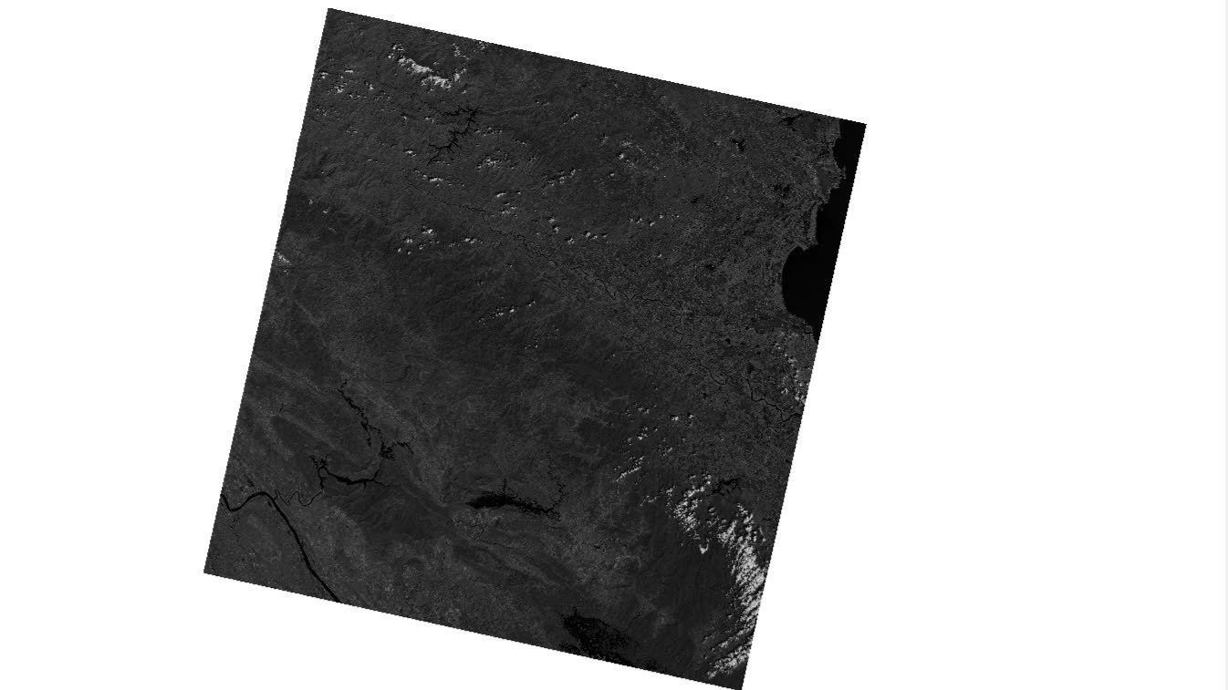
Hình 7: Band 6 – SWIR 1
Hình 8: Band 7 – SWIR 2

2.1.3. Các tổ hợp màu của ảnh Landsat và ứng dụng
Bảng 2: Tổ hợp màu của ảnh Landsat
Tên tổ hợp màu | Dải phổ | Ứng dụng
True Color (Tự nhiên) | B4 - B3 - B2 | Hiển thị màu giống mắt người, giám sát cảnh quan đô thị và nước.
False Color (Giả màu) | B5 - B4 - B3 | Xác định thực vật xanh, phân biệt đô thị và nước.
Color Infrared (NIR) | B5 - B4 - B2 | Đánh giá tình trạng thực vật.
NDVI Agriculture (Nông nghiệp) | B6 - B5 - B2 | Giám sát cây trồng, độ ẩm đất.
Geology (Địa chất) | B7 - B6 - B4 | Phát hiện khoáng sản, phân loại đất.
Moisture Index (Độ ẩm đất) | B6 - B5 - B3 | Phát hiện đất ẩm và phân biệt đất khô.
Urban (Đô thị hóa) | B7 - B6 - B5 | Xác định khu vực xây dựng.
Burned Area (Khu vực cháy rừng) | B7 - B6 - B5 | Đánh giá diện tích bị cháy rừng.

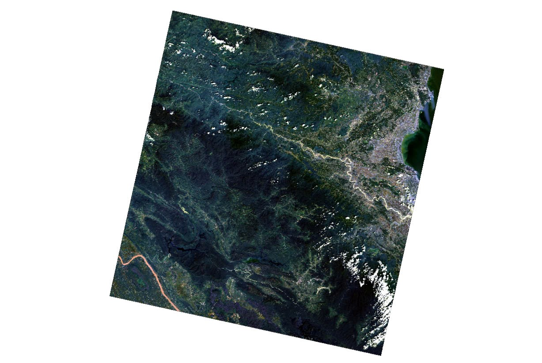
Hình 9: True Color (Tự nhiên) _Ảnh tự nhiên
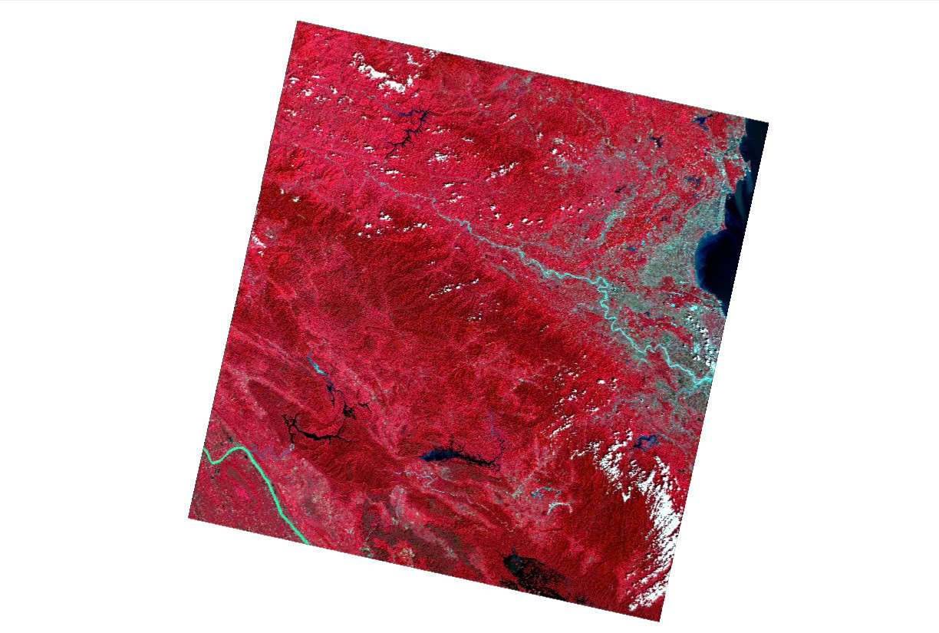
Hình 10: False Color (Giả màu) _Ảnh xác định thực vật xanh, phân biệt đô thị và nước
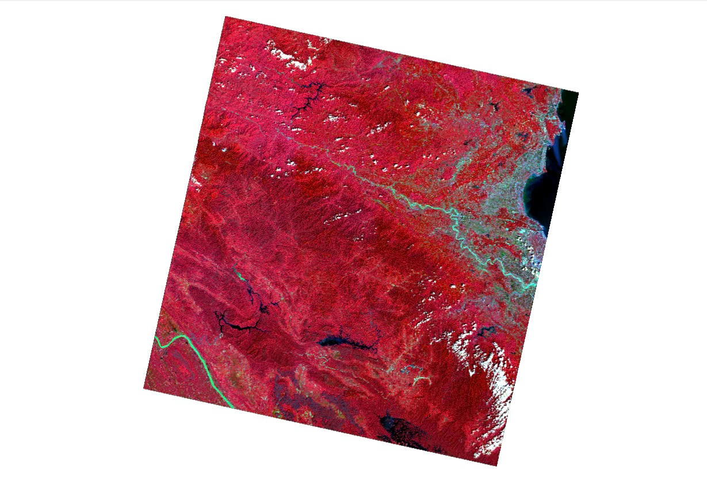
Hình 11: Color Infrared (NIR) B5 - B4 - B2 Đánh giá tình trạng thực vật
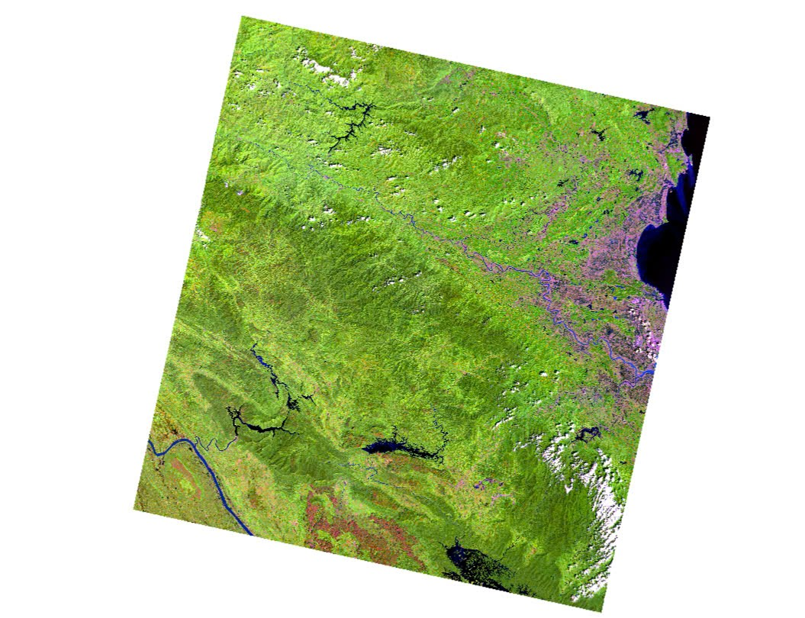
Hình 12: NDVI Agriculture (Nông nghiệp) B6 - B5 - B2 Giám sát cây trồng, độ ẩm đất
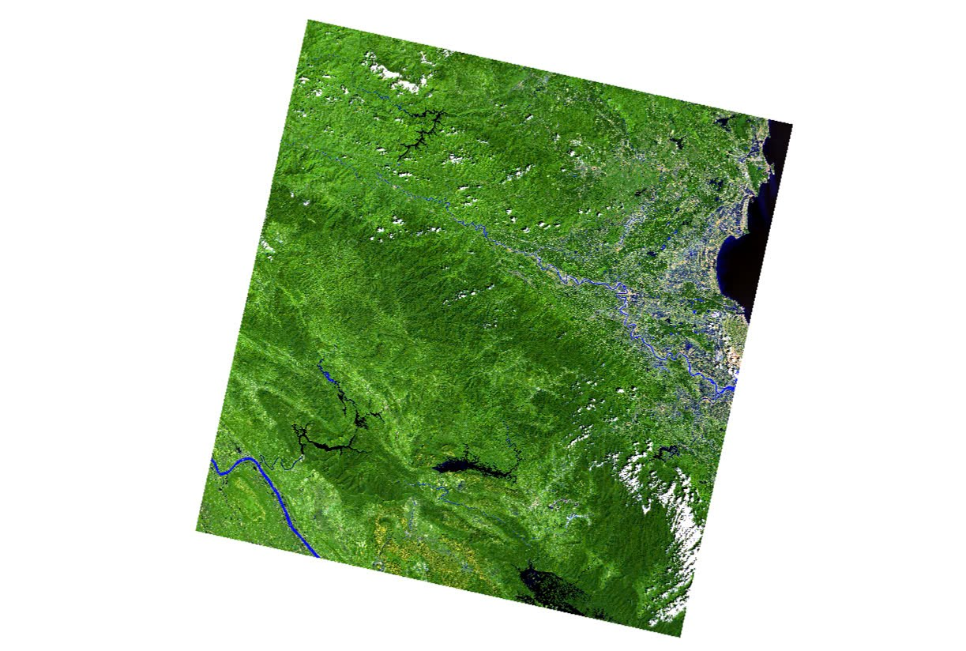
Hình 13: Geology (Địa chất) B7 - B6 - B4 Phát hiện khoáng sản, phân loại đất
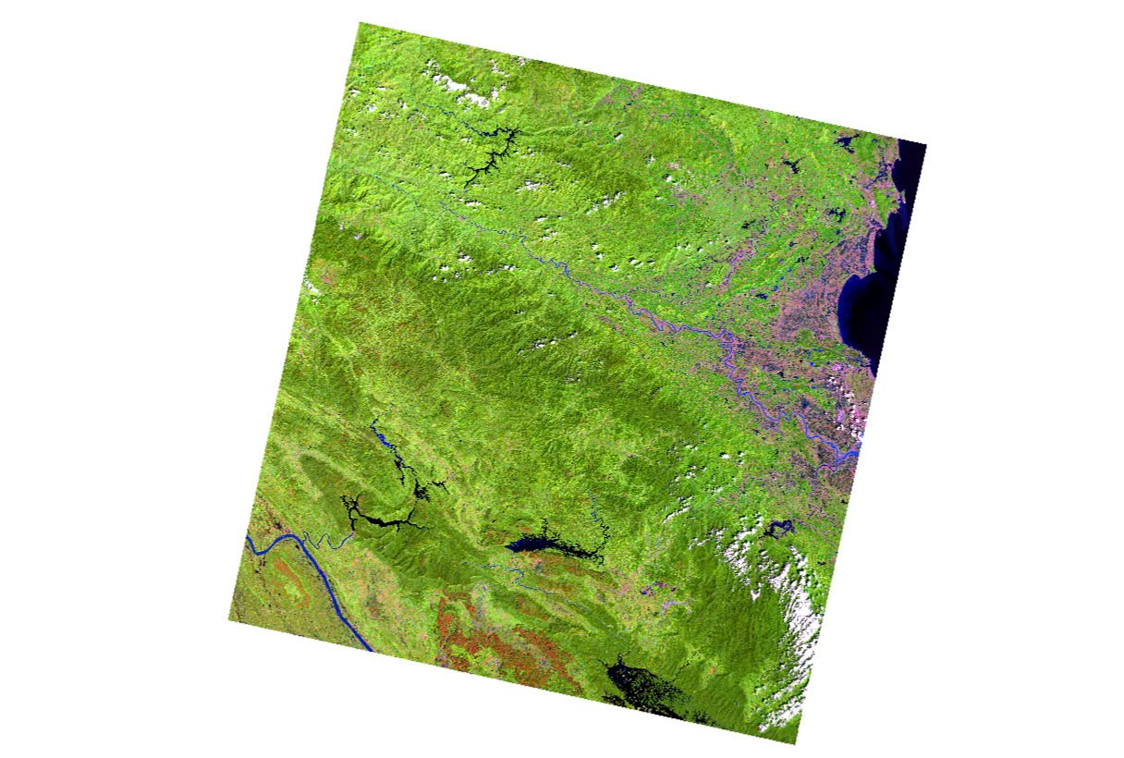
Hình 14: Moisture Index (Độ ẩm đất) B6 - B5 - B3 Phát hiện đất ẩm, phân biệt đất khô
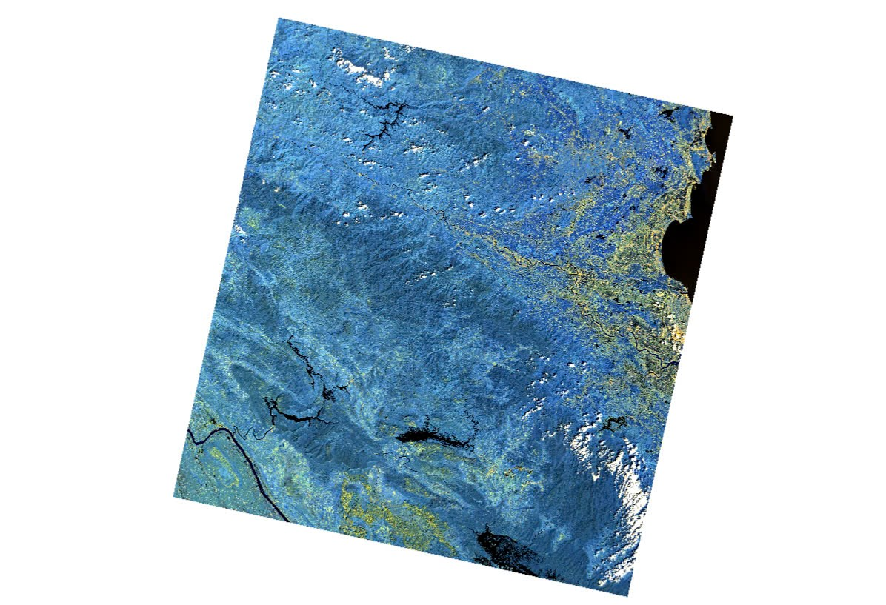
Hình 15:Urban (Đô thị hóa) B7 - B6 - B5 Xác định khu vực xây dựng

2.2. Ảnh Sentinel

Giới thiệu chung
Sentinel là một chương trình vệ tinh quan trắc Trái Đất đầy tham vọng của Cơ quan Vũ trụ Châu Âu (ESA) trong khuôn khổ chương trình Copernicus. Mục tiêu của Sentinel là cung cấp dữ liệu quan trắc Trái Đất miễn phí, mở và thường xuyên để hỗ trợ các chính sách môi trường, an ninh và dân sự.
- Sentinel-1: Cung cấp dữ liệu radar khẩu độ tổng hợp (SAR) hoạt động trong mọi điều kiện thời tiết, cả ngày lẫn đêm.
- Sentinel-2: Cung cấp ảnh quang học đa phổ độ phân giải cao.
- Sentinel-3: Cung cấp dữ liệu về đại dương, đất liền, băng và khí quyển ở độ phân giải trung bình đến thấp.
- Sentinel-4 & 5: Dành cho giám sát khí quyển.
- Sentinel-6: Dành cho đo độ cao mực nước biển chính xác.
Ứng dụng chính của dữ liệu Sentinel:
- Giám sát thảm thực vật và nông nghiệp (ví dụ: theo dõi sức khỏe cây trồng, ước tính năng suất).
- Theo dõi các thay đổi về độ che phủ đất và sử dụng đất.
- Giám sát rừng và phát hiện các thay đổi rừng (ví dụ: khai thác, cháy).
- Quan trắc môi trường nước (ví dụ: chất lượng nước, phát hiện tảo nở hoa).
- Giám sát các vùng ven biển và nội địa.
- Hỗ trợ quản lý thiên tai (ví dụ: lũ lụt, lở đất).
- Theo dõi băng và tuyết.
- Giám sát khí quyển (với các vệ tinh Sentinel-4 và Sentinel-5).

2.2.2. Các kênh phổ của ảnh Sentinel
Bảng 3: kênh phổ của ảnh Sentinel
Kênh phổ | Tên | Bước sóng (nm)
B1 | Aerosol ven biển | 443
B2 | Xanh dương | 490
B3 | Xanh lá cây | 560
B4 | Đỏ | 665
B5 | Cận hồng ngoại hẹp 1 | 705
B6 | Cận hồng ngoại hẹp 2 | 740
B7 | Cận hồng ngoại hẹp 3 | 783
B8 | Cận hồng ngoại rộng | 842
B8a | Cận hồng ngoại hẹp 4 | 865
B9 | Hơi nước | 945
B10 | Hồng ngoại sóng ngắn 1 | 1375
B11 | Hồng ngoại sóng ngắn 2 | 1610
B12 | Hồng ngoại sóng ngắn 3 | 2190

2.2.3. Các tổ hợp màu của ảnh Sentinel
Bảng 4: Tổ hợp màu của ảnh Sentinel
Ứng dụng | Band (R, G, B) | Ý nghĩa trực quan | Mô tả
Giám sát thảm thực vật & nông nghiệp | B8, B4, B3 (NIR, Red, Green) | Cây khỏe → đỏ tươi | False color để dễ nhận diện cây xanh, theo dõi sức khỏe cây trồng
Theo dõi thay đổi lớp phủ đất | B11, B8, B4 (SWIR1, NIR, Red) | Đất khô → sáng  Thảm thực vật → đậm | Nhạy với độ ẩm và thực vật, dùng cho phân loại lớp phủ
Giám sát rừng & cháy rừng | B12, B11, B4 (SWIR2, SWIR1, Red) | Vùng cháy → xám đậm hoặc đen | SWIR rất nhạy với thay đổi do cháy, dễ phát hiện vùng bị ảnh hưởng
Quan trắc môi trường nước | B3, B8, B11 (Green, NIR, SWIR1) | Nước → tối  Thực vật → sáng | Phân biệt nước, cỏ, rừng, chất lượng nước qua độ phản xạ
Giám sát vùng ven biển và nội địa | B2, B3, B4 (Blue, Green, Red) | Nước trong → xanh lam  Cát → trắng | Dễ thấy đặc trưng vùng biển, cửa sông, cát bồi
Quản lý thiên tai (lũ lụt, lở đất) | B11, B8, B4 (SWIR1, NIR, Red) | Nước ngập → đen hoặc xám | Dễ thấy ngập do SWIR phản xạ khác nước và đất
Theo dõi băng và tuyết | B3, B11, B2 (Green, SWIR1, Blue) | Tuyết → trắng  Mây → xám nhạt | Dùng phân biệt tuyết với mây/đất (dựa trên NDSI)
Giám sát khí quyển (chỉ gián tiếp) | B1, B2, B3 (Aerosol, Blue, Green) | Haze, khói → trắng mờ | Gợi ý độ mờ khí quyển, bụi; Sentinel-2 không chuyên dụng cho khí
Một số ảnh phổ thu thập :
  - Lựa chọn ảnh theo khu vực: Nghệ An
  - Loại ảnh: Sentinel
  - Thời gian: 01/2023

  - 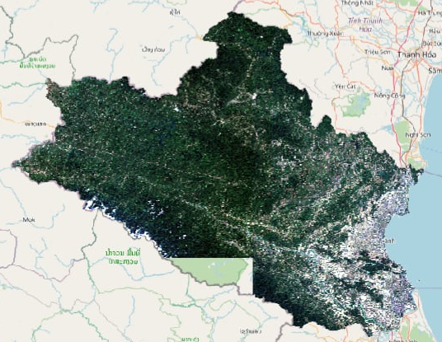
Hình 16: True color
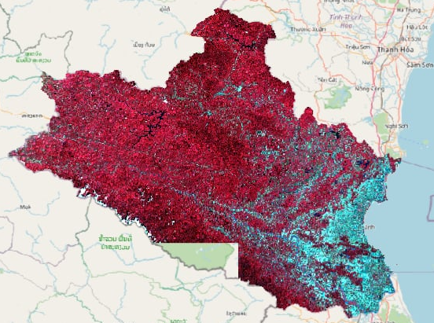
Hình 17: B8, B4, B3 (NIR, Red, Green)
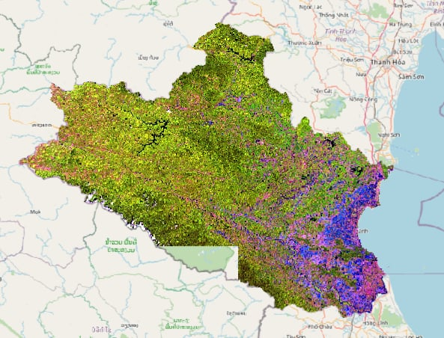
Hình 18: B11, B8, B4 (SWIR1, NIR, Red)
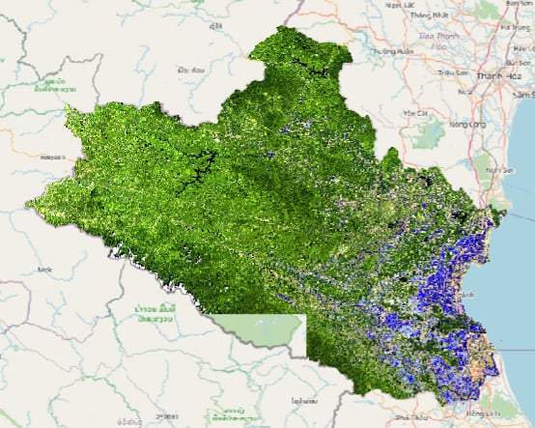
Hình 19: B12, B11, B4 (SWIR2, SWIR1, Red)
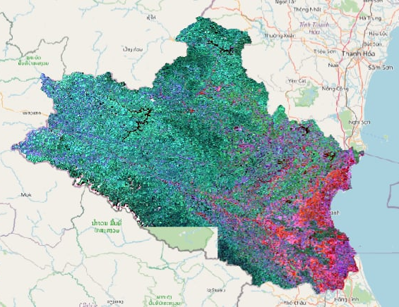
Hình 20: B3, B8, B11 (Green, NIR, SWIR1)
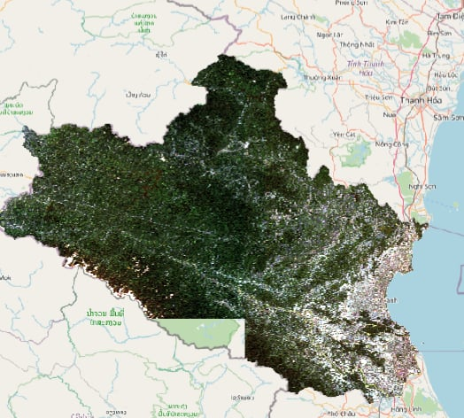
Hình 21: B2, B3, B4 (Blue, Green, Red)
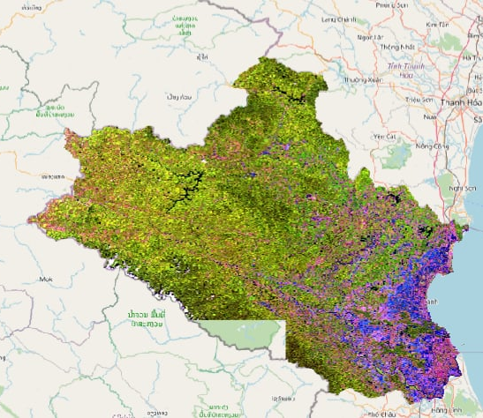
Hình 22: B11, B8, B4 (SWIR1, NIR, Red)
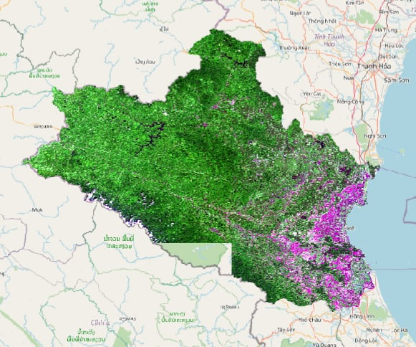
Hình 23: B3, B11, B2 (Green, SWIR1, Blue)
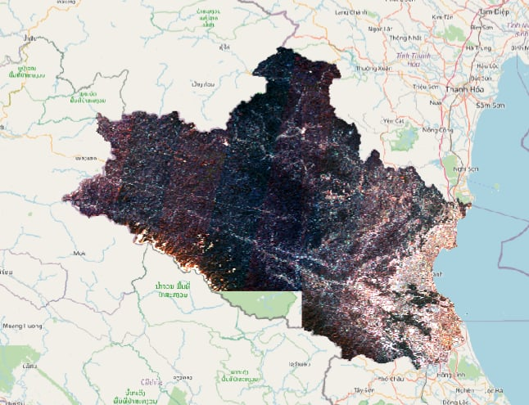
Hình 24: B1, B2, B3 (Aerosol, Blue, Green)
Cả Sentinel và Landsat đều cung cấp dữ liệu quan trọng cho việc giám sát và quản lý tài nguyên thiên nhiên, cũng như nghiên cứu biến đổi khí hậu. Sentinel có lợi thế về độ phân giải không gian cao và nhiều kênh phổ, trong khi Landsat có lịch sử lâu dài và dữ liệu liên tục từ năm 1972.
Bảng 5: Bảng so sánh tổng hợp Landsat và Sentinel
Tiêu chí | Sentinel | Landsat | Điểm nổi bật
Chương trình | Copernicus (ESA) | Landsat (NASA & USGS) | Sentinel: Chương trình của Châu Âu. Landsat: Chương trình lâu đời của Hoa Kỳ.
Vệ tinh chính (quang học) | Sentinel-2A & 2B | Landsat 8 & 9 (hiện tại) | Sentinel-2: Cặp vệ tinh đồng bộ. Landsat: Đã trải qua nhiều thế hệ vệ tinh.
Ứng dụng chính | Giám sát đất, đại dương, khí quyển (gián tiếp), biến đổi khí hậu | Giám sát đất, tài nguyên thiên nhiên, biến đổi khí hậu | Sentinel: Phạm vi giám sát rộng hơn (bao gồm cả đại dương và khí quyển). Landsat: Tập trung vào đất và TN.
Độ phân giải không gian | 10m, 20m, 60m (Sentinel-2) | 15m (toàn sắc), 30m (đa phổ), 100m (hồng ngoại nhiệt) | Sentinel-2: Độ phân giải không gian tốt hơn ở dải đa phổ. Landsat: Có dải toàn sắc độ phân giải cao hơn.
Dải phổ | 13 kênh (443 - 2190 nm) (Sentinel-2) | 11 kênh (430 - 1250 nm) (Landsat 8 & 9) | Sentinel-2: Nhiều kênh phổ hơn và dải phổ rộng hơn, đặc biệt ở vùng SWIR.
Chỉ số phổ biến | NDVI, GNDVI, EVI, AVI, SAVI | NDVI, NDWI, NBR, NDBI, SAVI, MSI | Cả hai đều hỗ trợ các chỉ số phổ thông dụng.
Tổ hợp dải phổ màu (ví dụ) | Giám sát thực vật (8-4-3), Theo dõi thay đổi (11-8-4), Giám sát cháy (12-11-4) | True Color (4-3-2), False Color (5-4-3), Color Infrared (5-4-2) | Các tổ hợp màu khác nhau phục vụ các mục đích giám sát cụ thể.
Lịch sử | Bắt đầu từ năm 2014 (Sentinel-1, 2015 cho Sentinel-2) | Bắt đầu từ năm 1972 (Landsat 1) | Landsat: Lịch sử dữ liệu dài hơn và liên tục hơn.
Độ phủ dữ liệu | Liên tục và toàn cầu | Liên tục và toàn cầu | Cả hai đều cung cấp dữ liệu bao phủ toàn bộ Trái Đất.
Cảm biến chính (quang học) | MSI (Multispectral Instrument) | OLI (Operational Land Imager) | Tên các cảm biến quang học chính trên từng dòng vệ tinh.

III. Các chỉ số thông dụng được chiết tách từ ảnh vệ tinh quang học và ứng dụng

NDVI
NDVI (Chỉ số thực vật khác biệt chuẩn hóa): NDVI= $\frac{NIR-Red }{NIR+Red }$
NDVI gần 1 → Thực vật khỏe mạnh.
NDVI gần 0 → Khu vực cằn cỗi hoặc có nước.
NDVI < 0 → Bề mặt không có thực vật (đất trống, đô thị, nước).
Ứng dụng: Đánh giá sức khỏe thực vật, theo dõi sự phát triển của cây trồng.
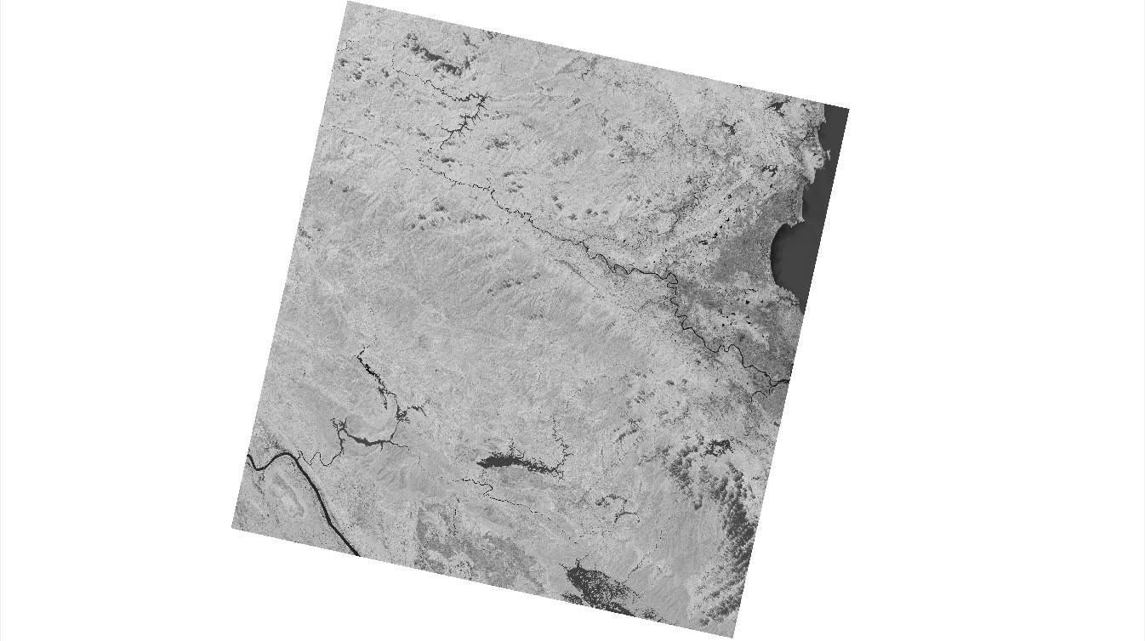
Hình 25: Ảnh Lansat NDVI_Nghệ An

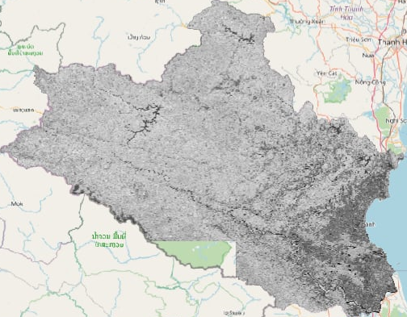
Hình 26: Ảnh sentinel NDVI _Nghệ An_01/2023

3.2 NDWI
NDWI (Chỉ số nước): NDWI = $\frac{Green - NIR }{Green + NIR }$
NDWI > 0 → Khu vực có nước mặt (hồ, sông, đầm lầy).
NDWI < 0 → Đất liền hoặc thực vật.
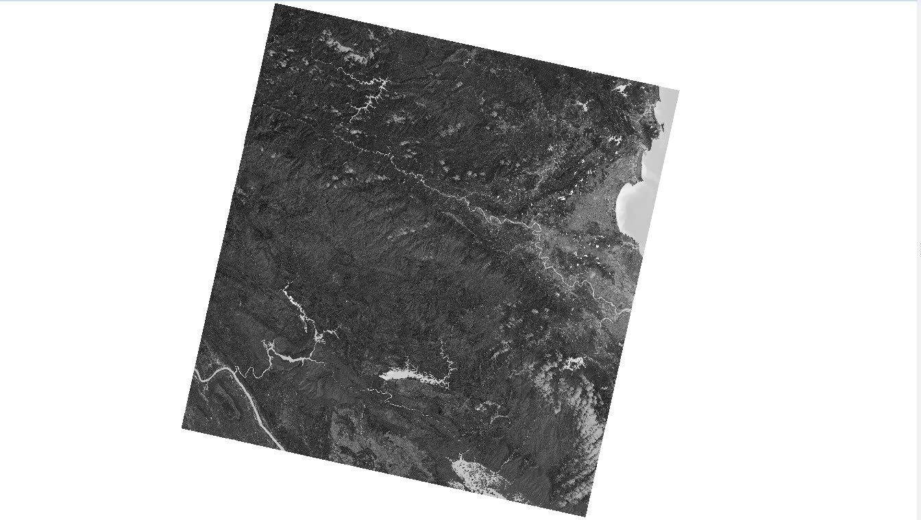
Hình 27: Ảnh Landsat NDWI_Nghệ An
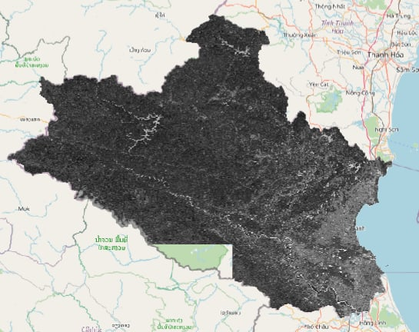
Hình 28: Ảnh sentinel NDWI_Nghệ An_ 01/2023

3.3 NBR
NBR (Chỉ số cháy rừng): NBR = $\frac{NIR - SWIR2}{NIR + SWIR2}$
NBR cao → Vùng có thực vật khỏe mạnh.
NBR thấp → Đất trống, khu vực bị cháy.
Ứng dụng: Đánh giá thiệt hại do cháy rừng và tình trạng thực vật sau cháy.
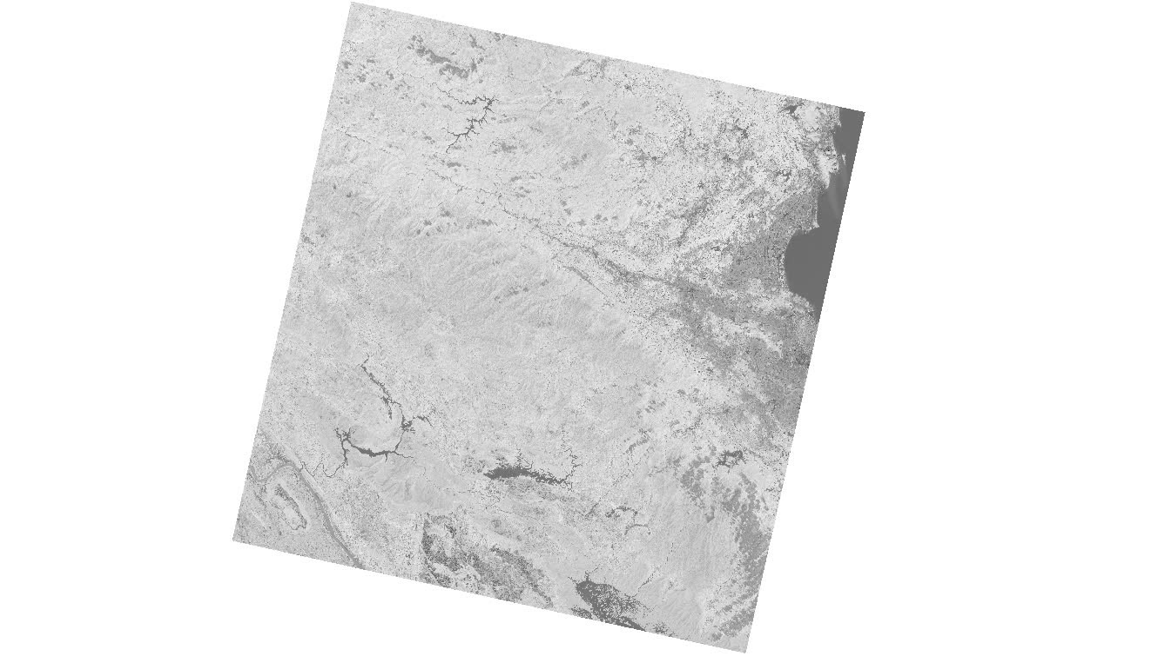
Hình 29: Ảnh Landsat NBR_Nghệ An
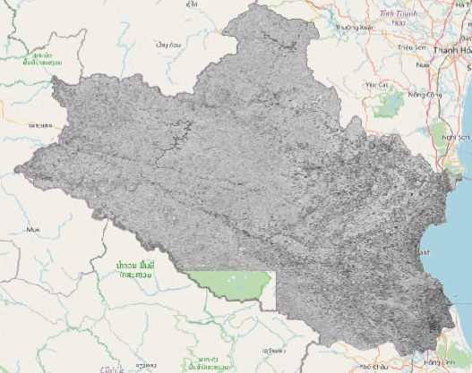
Hình 30: Ảnh Sentinel NBR_ Nghệ An _01/2023

3.4 NDMI
NDWI (Chỉ số nước chênh lệch chuẩn hóa) NDWI = $\frac{NIR -SWIR}{NIR+SWIR}$
Trong đó:
- NIR: Phản xạ của dải phổ cận hồng ngoại.
- SWIR: Phản xạ của dải phổ sóng ngắn hồng ngoại.
Ứng dụng: Phát hiện và giám sát vùng nước mặt.
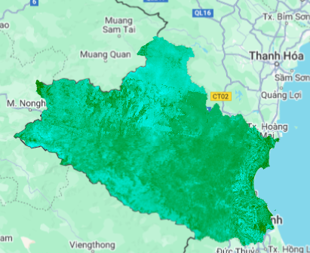
Hình 31: Ảnh Landsat NDMI_Nghệ An
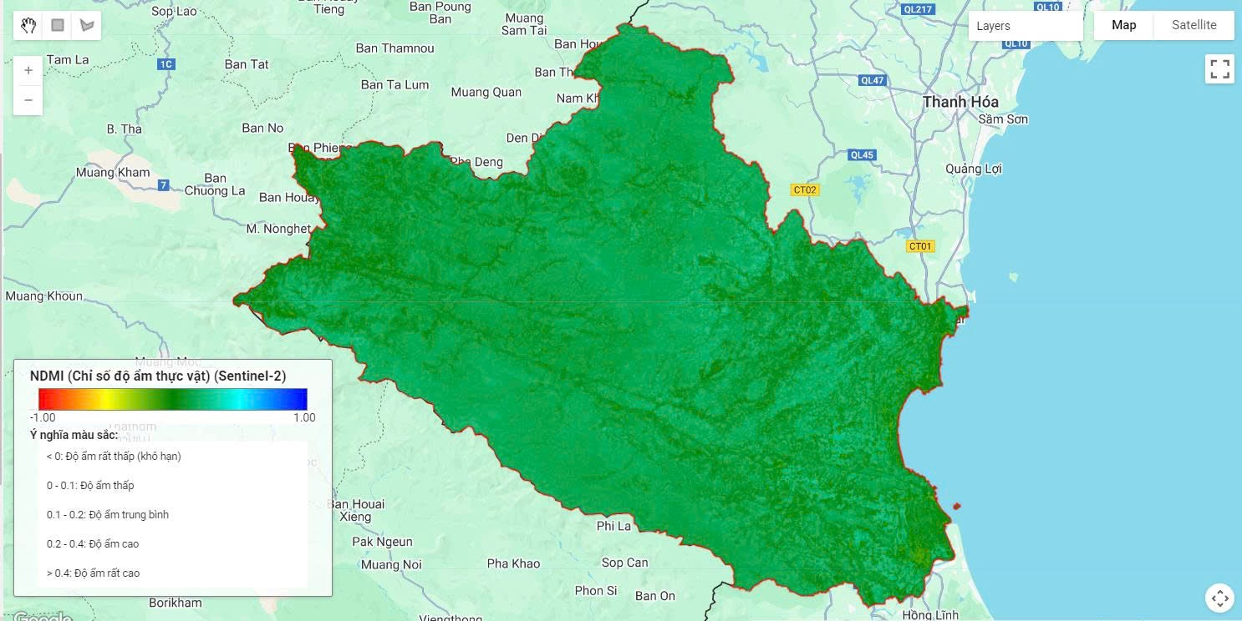
Hình 32: Ảnh sentinel-2 NDMI_ Nghệ An

IV. Nền tảng Google Earth Engine
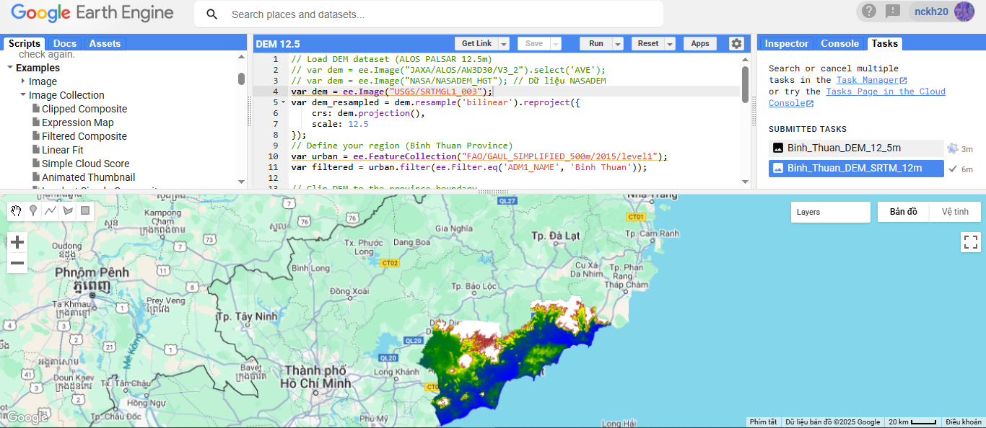

4.1. Giới thiệu chung
Google Earth Engine (GEE) là một nền tảng dựa trên đám mây mạnh mẽ, được thiết kế để phân tích dữ liệu không gian địa lý ở quy mô hành tinh. Nó cho phép người dùng thực hiện các phân tích không gian địa lý phức tạp trực tiếp trên cơ sở hạ tầng của Google. GEE kết hợp một kho lưu trữ khổng lồ các bộ dữ liệu viễn thám (từ vệ tinh, máy bay và các nguồn khác) và dữ liệu địa không gian đa dạng khác với khả năng tính toán song song hiệu suất cao. Nền tảng này cung cấp nhiều cách để tương tác, bao gồm:
- Code Editor: Một môi trường phát triển tích hợp (IDE) dựa trên web, cho phép người dùng viết và chạy các tập lệnh bằng JavaScript hoặc Python.
- Explorer: Một ứng dụng web trực quan để khám phá danh mục dữ liệu phong phú của GEE và thực hiện các phân tích đơn giản mà không cần viết mã.
- Thư viện tài liệu: Cung cấp các API mạnh mẽ bằng Python và JavaScript, cùng với tài liệu hướng dẫn chi tiết và các ví dụ mã nguồn mở.

4.2. Đặc điểm của ứng dụng
Kho dữ liệu khổng lồ: GEE cung cấp quyền truy cập vào hàng petabyte dữ liệu không gian địa lý, bao gồm các bộ sưu tập ảnh vệ tinh lịch sử và hiện tại (ví dụ: Landsat, Sentinel, MODIS), dữ liệu khí hậu (ví dụ: nhiệt độ, lượng mưa), mô hình địa hình số (DEM), dữ liệu sử dụng đất và độ che phủ, dữ liệu dân số, và nhiều loại dữ liệu địa không gian khác. Tất cả dữ liệu này đã được lập chỉ mục, tiền xử lý và sẵn sàng để phân tích ngay lập tức.
Nền tảng dựa trên đám mây: Mọi quy trình phân tích và xử lý dữ liệu đều diễn ra trên cơ sở hạ tầng điện toán đám mây của Google. Điều này giúp người dùng không cần phải tải xuống và quản lý các bộ dữ liệu khổng lồ trên máy tính cá nhân, tiết kiệm thời gian và tài nguyên.
API mạnh mẽ: GEE cung cấp các API (Application Programming Interfaces) bằng cả Python và JavaScript. Các API này cho phép người dùng viết mã tùy chỉnh để truy cập, xử lý, phân tích và trực quan hóa dữ liệu không gian địa lý theo nhu cầu cụ thể của họ.
Tính toán song song: Nền tảng GEE tự động phân tán các tác vụ tính toán trên hàng ngàn máy chủ song song. Điều này cho phép thực hiện các phân tích phức tạp trên các khu vực rộng lớn và trong khoảng thời gian dài một cách nhanh chóng và hiệu quả, điều mà các hệ thống truyền thống khó có thể đạt được.
Trực quan hóa dữ liệu: GEE tích hợp khả năng mạnh mẽ để tạo ra các bản đồ tương tác, biểu đồ, đồ thị và các hình ảnh trực quan khác từ kết quả phân tích. Người dùng có thể tùy chỉnh màu sắc, ký hiệu và các tham số hiển thị để truyền đạt thông tin một cách hiệu quả.
Môi trường phát triển tích hợp (IDE): GEE cung cấp một Code Editor trực tuyến trực quan và mạnh mẽ, tích hợp các công cụ để viết mã (với tính năng tự động hoàn thành và làm nổi bật cú pháp), chạy và gỡ lỗi mã, cũng như khám phá và trực quan hóa dữ liệu trực tiếp trong trình duyệt.

4.3. Các ứng dụng phổ biến
GEE đã trở thành một công cụ thiết yếu trong nhiều lĩnh vực khác nhau, bao gồm:
- Giám sát và quản lý rừng (ví dụ: theo dõi độ che phủ rừng, phát hiện mất rừng và suy thoái rừng, ước tính sinh khối).
- Nông nghiệp chính xác và quản lý mùa màng (ví dụ: theo dõi sức khỏe cây trồng, ước tính năng suất, quản lý tưới tiêu và bón phân).
- Theo dõi biến đổi khí hậu (ví dụ: phân tích xu hướng nhiệt độ và lượng mưa, giám sát mực nước biển dâng, theo dõi băng và tuyết).
- Quản lý tài nguyên nước (ví dụ: theo dõi diện tích mặt nước, đánh giá chất lượng nước, quản lý sử dụng nước).
- Quy hoạch đô thị và phát triển bền vững (ví dụ: phân tích mở rộng đô thị, đánh giá tác động môi trường).
- Ứng phó và giám sát thảm họa (ví dụ: theo dõi lũ lụt, cháy rừng, bão và đánh giá thiệt hại).
- Nghiên cứu khoa học (ví dụ: sinh thái học, địa lý học, khoa học môi trường, dịch tễ học không gian).

CHƯƠNG 2: PHÂN TÍCH THIẾT KẾ HỆ THỐNG

I. Phân tích yêu cầu bài toán

1.1. Đặt đề bài
Các ứng dụng chuyên ngành trong lĩnh vực xử lý ảnh viễn thám và ứng dụng thưởng là các ứng dụng thương mại và yêu cầu người dùng phải có lượng kiến thức chuyên môn nhất định để thực hiện các thao tác phân tích và hiệu chỉnh. Bên cạnh đó, dữ liệu ảnh vệ tinh thường có kích thước lớn, phân tích nhiều ảnh hoặc ảnh đa thời gian cùng một lúc sẽ làm ảnh hưởng đến tốc độ và khả năng tính toán của máy tính cá nhân. Như vậy, yêu cầu đặt ra là cần phát triển một ứng dụng trực tuyến có thể tận dụng được cơ sở hạ tầng thông tin có sẵn (như Google Earth Engine), đồng thời tính năng đơn giản, dễ sử dụng đối với người dùng thông thường. Ngoài ra, ứng dụng cũng cung cấp mã mở cho lập trình viên hoặc các nhà phát triển có thể tham khảo code và xây dựng ứng dụng mới hoặc nâng cấp ứng dụng đã có. Vì vậy, đề tài lựa chọn xây dựng ứng dụng mã nguồn mở dành cho phân tích ảnh vệ tinh dựa trên nền tảng Google Earth Engine.

1.2. Đối tượng sử dụng
Ứng dụng hướng đến ba nhóm đối tượng chính:
- Nhà nghiên cứu khoa học: Những người có kiến thức chuyên sâu về viễn thám và cần các công cụ mạnh mẽ để thực hiện các nghiên cứu phức tạp.
- Người sử dụng có nhu cầu hiểu biết về thông tin viễn thám: Những người có nhu cầu sử dụng dữ liệu viễn thám cho các mục đích khác nhau, nhưng không nhất thiết phải là chuyên gia.
- Nhà phát triển: Những người có thể thu thập và sử dụng ứng dụng cho các mục đích của họ.

1.3. Mục tiêu và nội dung của ứng dụng
Mục tiêu:
- Giám sát môi trường: Theo dõi các thay đổi về thực vật, tài nguyên nước và đất đai.
- Quản lý tài nguyên thiên nhiên: Hỗ trợ giám sát các biến đổi liên quan đến đất đai và khí hậu.
- Phân tích dữ liệu khu vực: Đưa ra các đánh giá và phân tích chuyên sâu về dữ liệu viễn thám.
Nội dung:
Ứng dụng cần cung cấp các công cụ và chức năng để:
- Phân tích dữ liệu chính xác bằng các thuật toán tiên tiến.
- Hiển thị giao diện trực quan, dễ sử dụng cho cả người dùng không chuyên.
- Mở rộng các công cụ giám sát môi trường để đảm bảo độ chính xác cao.
- Cung cấp các giải pháp quản lý tài nguyên dựa trên dữ liệu thực tế.
- Đưa ra các đánh giá và phân tích dữ liệu một cách hiệu quả.

II. Phân tích thiết kế hệ thống
Xác định hệ thống xây dựng trên nền tảng GEE, dưới dạng một app.

2.1. Sơ đồ phân rã chức năng
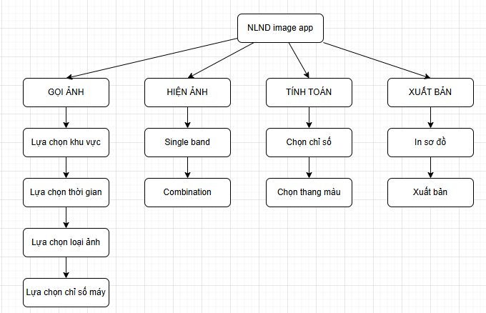
Hình 33: Sơ đồ phân rã chức năng
Các chức năng chính:
- GỌI ẢNH (Gọi ảnh): Chức năng này cho phép người dùng tải hoặc chọn ảnh viễn thám để làm việc.
  - Lựa chọn khu vực: Người dùng chọn khu vực địa lý mà họ quan tâm.
  - Lựa chọn thời gian: Người dùng chọn thời gian thu thập dữ liệu ảnh.
  - Lựa chọn loại ảnh: Người dùng chọn loại ảnh viễn thám (ví dụ: ảnh vệ tinh, ảnh hàng không).
  - Lựa chọn chỉ số mây: Người dùng chọn mức độ mây che phủ mong muốn trên ảnh.
- HIỂN ẢNH (Hiển thị ảnh): Chức năng này hiển thị ảnh viễn thám đã chọn trên giao diện của ứng dụng.
  - Single band: Hiển thị ảnh ở một dải phổ duy nhất.
  - Combination: Hiển thị ảnh kết hợp từ nhiều dải phổ.
- TÍNH TOÁN (Tính toán): Chức năng này cho phép người dùng thực hiện các phép tính và phân tích trên ảnh viễn thám.
  - Chọn chỉ số: Người dùng chọn các chỉ số viễn thám (ví dụ: NDVI, EVI) để tính toán.
  - Chọn thang màu: Người dùng chọn thang màu để hiển thị kết quả tính toán.
- XUẤT BẢN: Chức năng này cho phép người dùng xuất kết quả phân tích và hiển thị.
  - In sơ đồ: Xuất kết quả dưới dạng sơ đồ hoặc biểu đồ.
  - Xuất bản: Xuất kết quả để chia sẻ hoặc sử dụng ở nơi khác.

2.2. Sơ đồ usecase
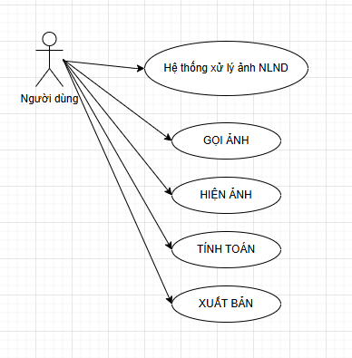
Hình 34: Sơ đồ usecase tổng quát
Từ sơ đồ, chúng ta thấy có các ca sử dụng sau:
- Hệ thống xử lý ảnh NLND: Đây là tên của toàn bộ hệ thống.
- GỌI ẢNH: Chức năng cho phép người dùng tải hoặc chọn ảnh viễn thám để làm việc. Mũi tên từ "Người dùng" đến "GỌI ẢNH" chỉ ra rằng người dùng có thể kích hoạt chức năng này.
- HIỆN ẢNH: Chức năng này có thể cho phép người dùng hiển thị hoặc xem ảnh đã được gọi hoặc xử lý. Mũi tên từ "Người dùng" đến "HIỆN ẢNH" cho thấy người dùng có thể yêu cầu hiển thị ảnh.
- TÍNH TOÁN: Chức năng cho phép người dùng thực hiện các phép tính hoặc phân tích trên ảnh viễn thám. Mũi tên từ "Người dùng" đến "TÍNH TOÁN" cho thấy người dùng có thể sử dụng chức năng này.
- XUẤT BẢN: Chức năng này có thể liên quan đến việc xuất kết quả xử lý ảnh, báo cáo hoặc chia sẻ thông tin. Mũi tên từ "Người dùng" đến "XUẤT BẢN" cho thấy người dùng có thể thực hiện việc xuất bản thông tin.

2.3. Sơ đồ userflow
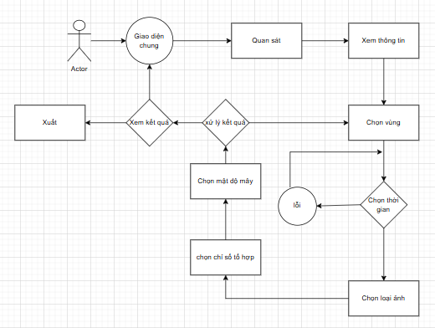
Hình 34: Sơ đồ usecase tổng quát
Sơ đồ này mô tả quy trình người dùng tương tác với hệ thống để quan sát và xuất dữ liệu.
Người dùng qua giao diện chung thực hiện quan sát, xem thông tin, sau đó chọn vùng, thời gian, loại ảnh, chỉ số, và mật độ mây. Hệ thống xử lý kết quả, người dùng xem kết quả và cuối cùng xuất dữ liệu. Nếu có lỗi khi chọn vùng, người dùng cần chọn lại.

III. Thiết kế giao diện

3.1. Bố cục trang (dang single page)

Hình 3: Bố cục tổng quát

3.2. Wireframe
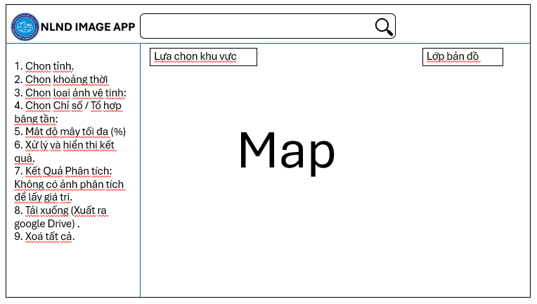

CHƯƠNG 3 – PHÁT TRIỂN ỨNG DỤNG

I. Giới thiệu chung về ứng dụng
Ứng dụng được phát triển nhằm khai thác sức mạnh của nền tảng Google Earth Engine (GEE) trong việc xử lý và phân tích dữ liệu viễn thám. Ứng dụng hỗ trợ người dùng truy cập, trực quan hóa và phân tích các lớp dữ liệu không gian như ảnh vệ tinh, chỉ số NDVI, LST, hoặc các lớp phủ bản đồ khác. Mục tiêu chính là cung cấp một công cụ trực quan, dễ sử dụng, phục vụ cho các mục đích nghiên cứu, giám sát tài nguyên thiên nhiên, và hỗ trợ ra quyết định trong quản lý môi trường.

II. Ngôn ngữ lập trình ứng dụng
Ứng dụng được xây dựng bằng ngôn ngữ JavaScript trên nền tảng Google Earth Engine Code Editor. Ngoài ra, một số phần có thể sử dụng Python thông qua API của GEE để tích hợp với các hệ thống khác hoặc phục vụ phân tích nâng cao.
Cách thức tổ chức code của các chức năng trên GEE:
Mã nguồn được tổ chức theo các khối chức năng chính như sau:

1. Khởi tạo bản đồ và giao diện người dùng (UI):
  - Thiết lập bố cục chính
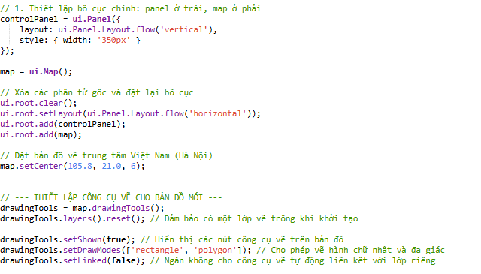

2. Xử lý dữ liệu ảnh vệ tinh:
  - Lọc ảnh theo thời gian
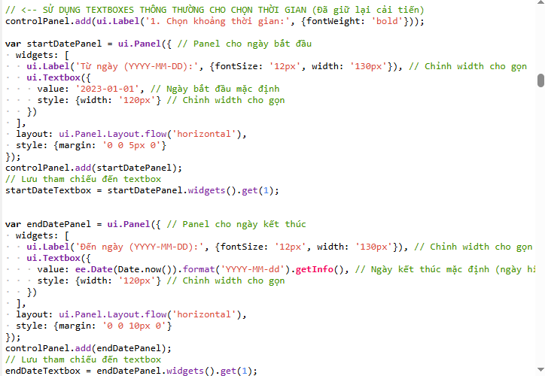
  - Chọn loại ảnh
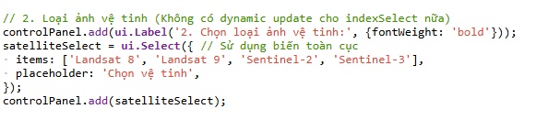
  - Chọn chỉ số / tổ hợp băng tần
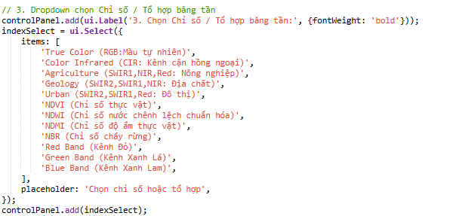
  - Chọn mật độ mây
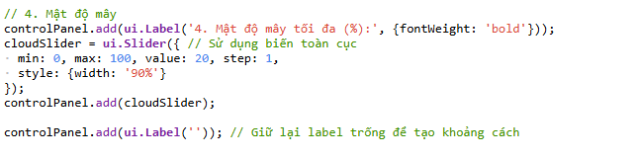
  - Tính toán chỉ số (ví dụ: NDVI, NDWI, NDMI, NBR)
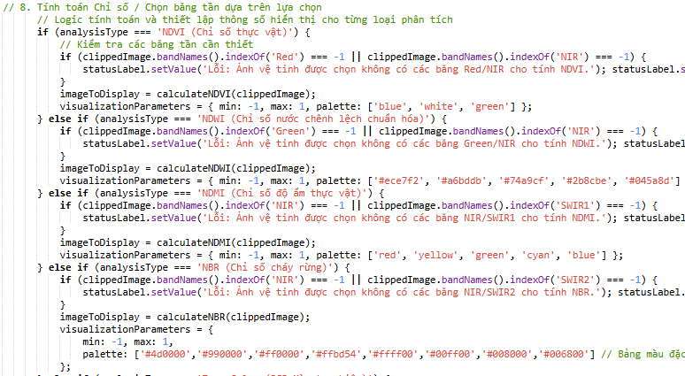

3. Hiển thị dữ liệu:
  - Thêm lớp ảnh lên bản đồ với cấu hình hiển thị 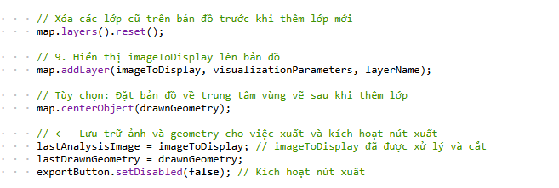
  - Hiển thị kết quả phân tích
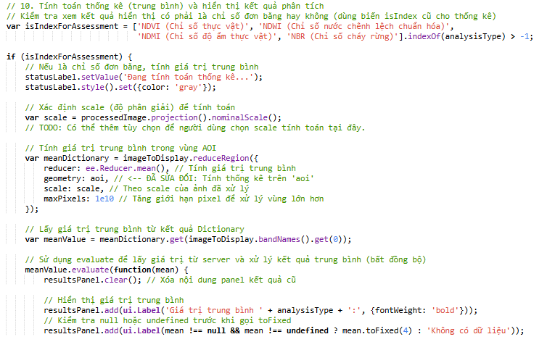

4. Tải dữ liệu:
  - Kiểm tra dữ liệu xuất tồn tại hay không:
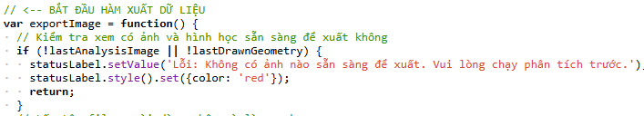
  - Đặt tên cho dữ liệu ảnh xuất
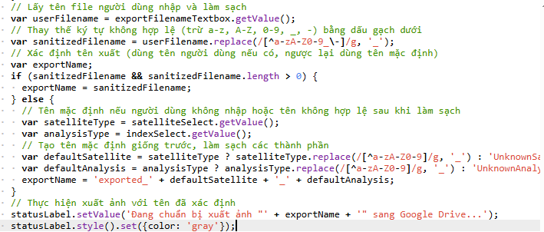
  - Cho phép người dùng xuất dữ liệu (Export.image.toDrive, Export.table.toDrive)
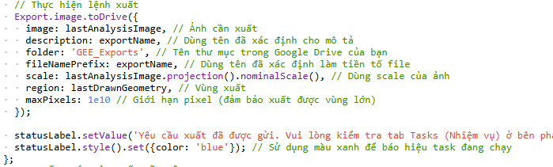

III. Các chức năng của ứng dụng
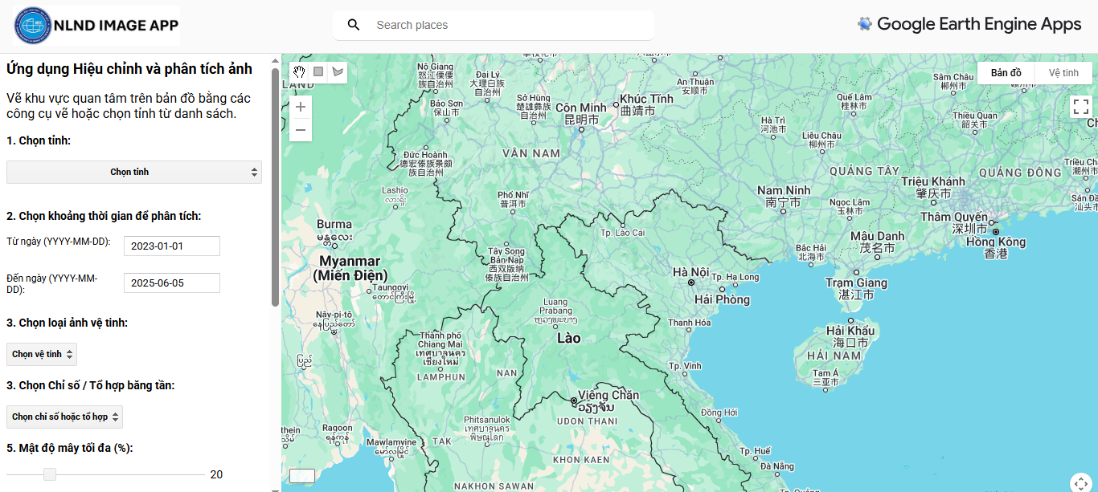
Hình 35: Hình minh họa: giao diện ứng dụng

Ứng dụng bao gồm các chức năng chính sau:

1. Chọn khu vực nghiên cứu
Người dùng có thể chọn khu vực bằng cách vẽ trực tiếp trên bản đồ hoặc chọn từ danh sách có sẵn.
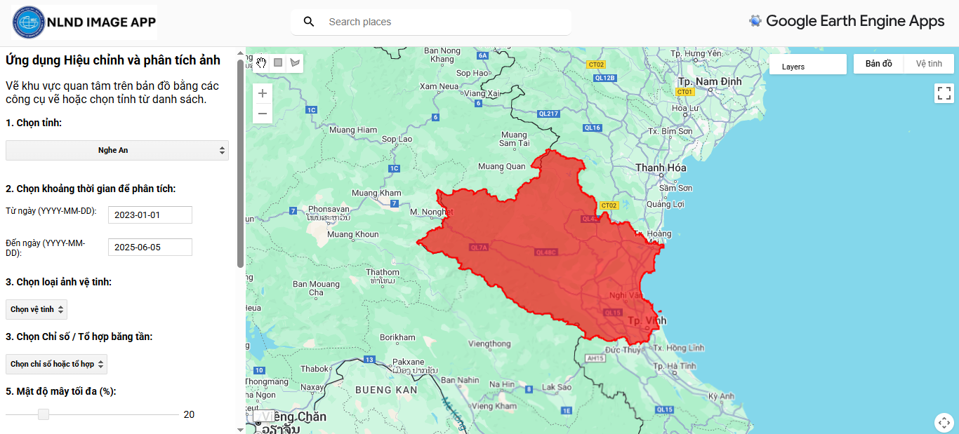
Hình 36: Hình minh họa: giao diện ứng dụng chọn khu vực Nghệ An

2. Lọc ảnh vệ tinh theo thời gian
Cho phép người dùng chọn khoảng thời gian để lọc ảnh từ các bộ dữ liệu như Sentinel-2, Landsat.
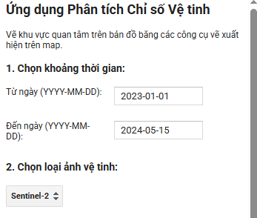
Hình 37: Hình minh họa: thanh chọn thời gian và ảnh hiển thị

3. Lựa chọn chỉ số tính toán
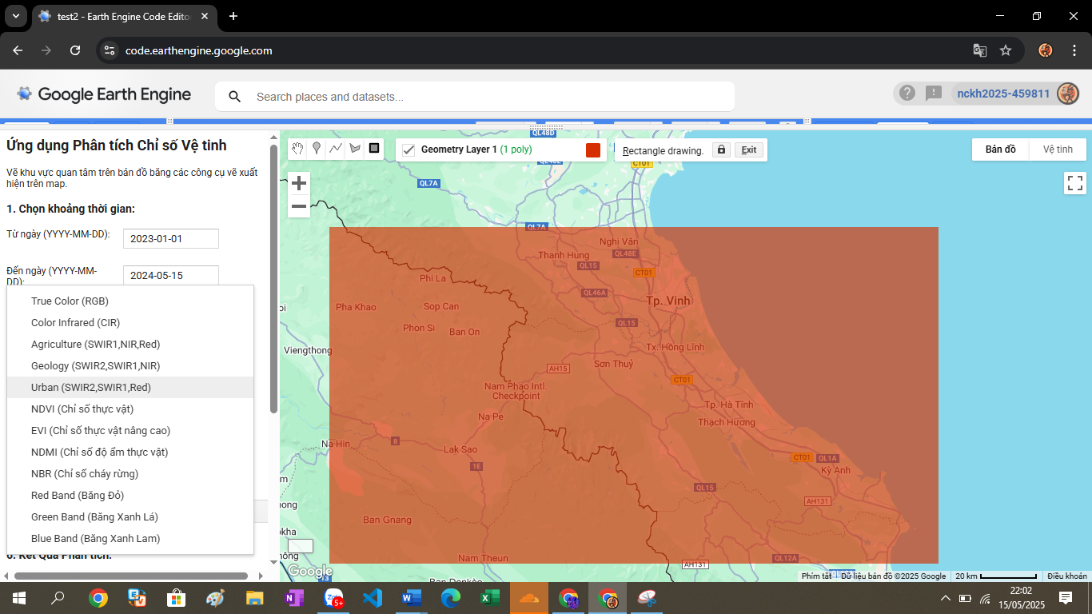
Hình 38: Lựa chọn chỉ số tính toán
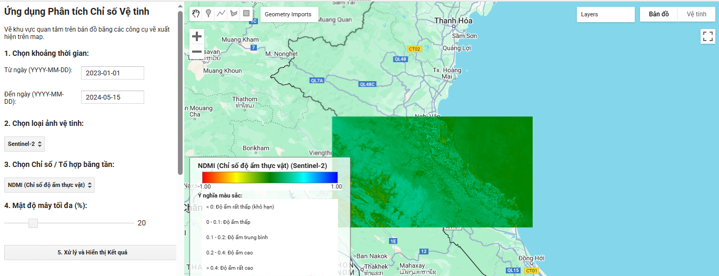
Hình 39: Hiển thị chú thích ảnh NDMI

4. Kết quả phân tích
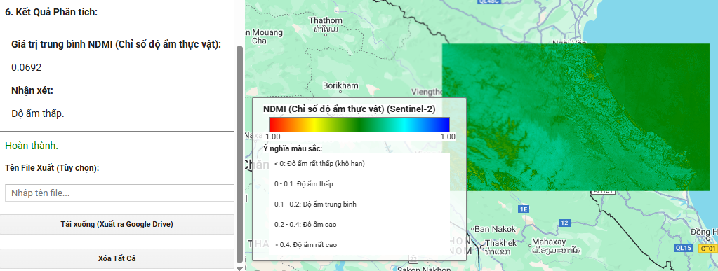
Hình 40: Kết quả phân tích ảnh NDMI

5. Xuất dữ liệu
Cho phép người dùng tải ảnh hoặc dữ liệu bảng về máy tính để phân tích thêm.
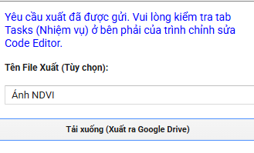
Hình 41: Đặt tên ảnh xuất
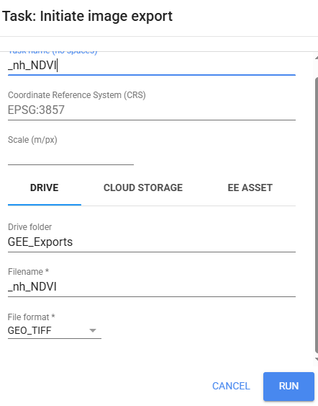
Hình 42: Hình minh họa: giao diện xuất dữ liệu

IV. So sánh
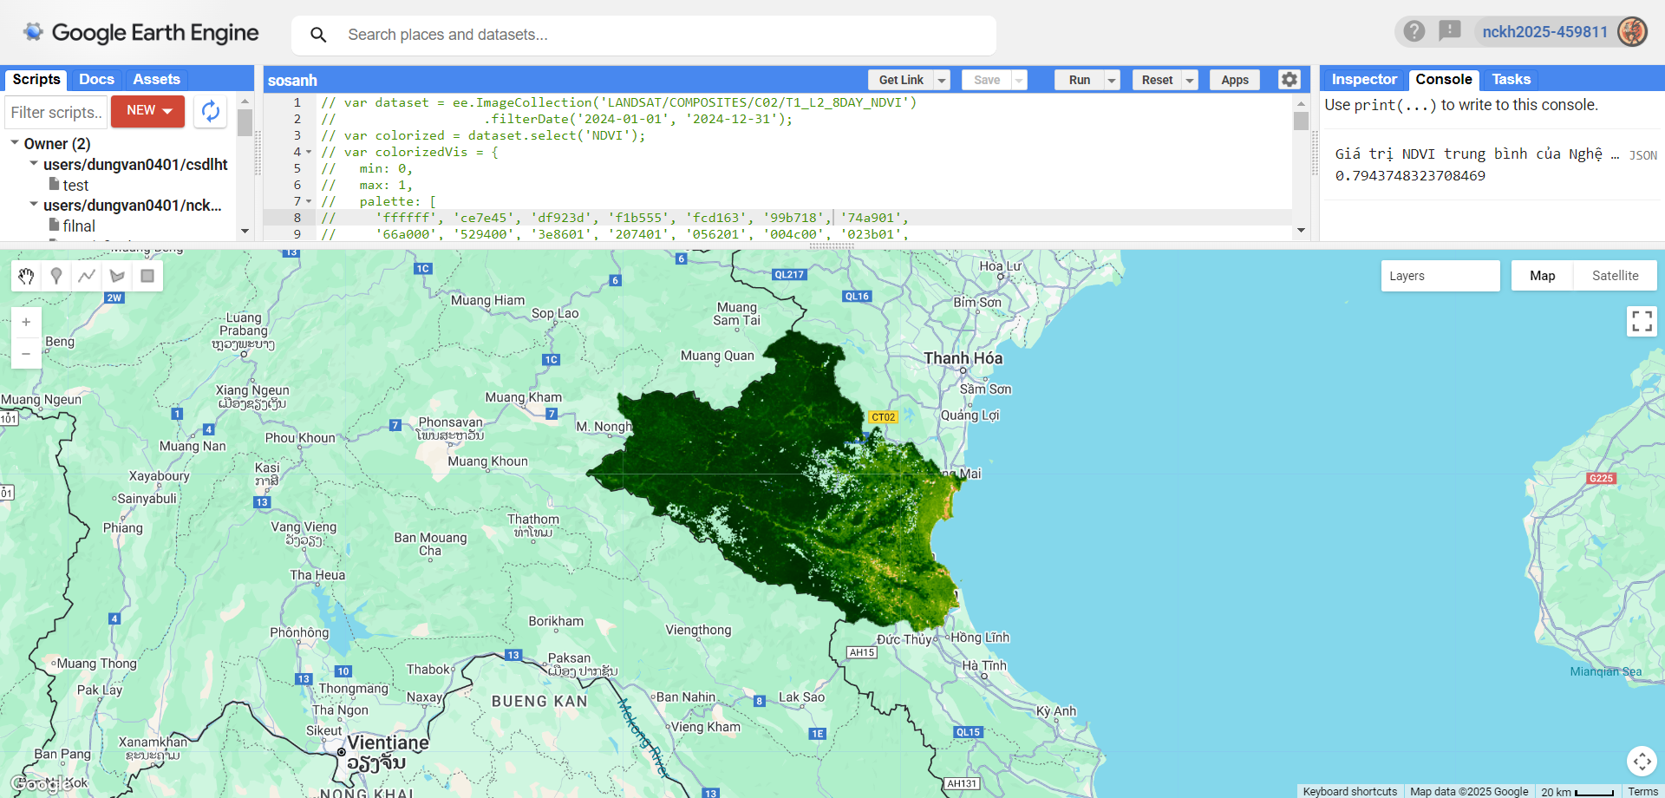
Hình 43: Kết quả đã được công bố
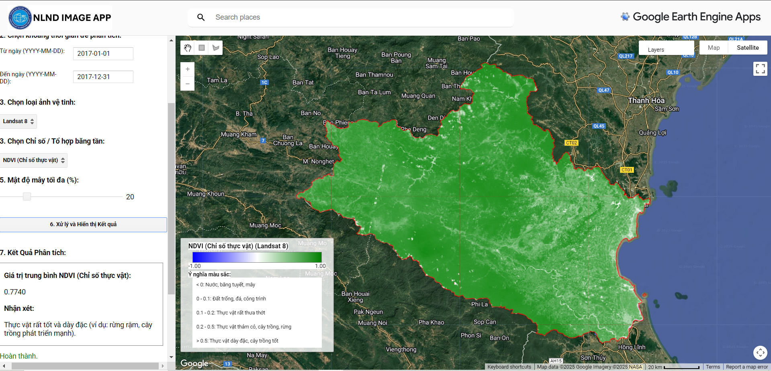
Hình 44: Kết quả của mô hình
Bảng 6: So sánh kết quả mô hình và kết quả đã được công bố:
 | Mô hình | Kết quả công bố
Giá trị trung bình NDVI | 0.7740 | 0.7943748323708469
Nhận xét:
  - Giá trị trung bình chỉ số NDVI của mô hình và kết quả đã được công bố tại Nghệ An vào năm 2017 có độ chênh lệch không đáng kể (xấp xỉ 0.02).
  - Độ tin cậy của mô hình có thể chấp nhận được để đưa vào sử dụng.

KẾT LUẬN
Trong khuôn khổ đề tài, ứng dụng phân tích chỉ số vệ tinh đã được xây dựng thành công trên nền tảng Google Earth Engine (GEE). Ứng dụng cho phép người dùng tương tác trực tiếp với bản đồ để chọn khu vực nghiên cứu, lọc ảnh vệ tinh theo thời gian, loại vệ tinh và mức độ mây, tính toán các chỉ số phổ biến như NDVI, NDWI, LST, hiển thị kết quả trực quan trên bản đồ và biểu đồ, đồng thời hỗ trợ xuất dữ liệu phân tích về Google Drive để phục vụ các mục đích nghiên cứu và quản lý. Việc sử dụng GEE giúp tận dụng sức mạnh xử lý dữ liệu lớn và truy cập kho ảnh vệ tinh phong phú mà không cần đầu tư hạ tầng phần cứng mạnh. Giao diện người dùng được thiết kế đơn giản, dễ sử dụng, phù hợp với cả người dùng không chuyên về lập trình.
Về mặt ưu điểm, ứng dụng cho thấy hiệu quả xử lý cao nhờ nền tảng GEE, cho phép xử lý lượng lớn dữ liệu ảnh vệ tinh trong thời gian ngắn. Tính tương tác cao giúp người dùng dễ dàng lựa chọn các thông số phân tích thông qua giao diện trực quan. Ngoài ra, ứng dụng có khả năng mở rộng linh hoạt, dễ dàng tích hợp thêm các chỉ số mới hoặc hỗ trợ thêm các loại vệ tinh khác. Việc cho phép xuất dữ liệu cũng giúp người dùng thực hiện các phân tích chuyên sâu bên ngoài hệ thống.
Tuy nhiên, ứng dụng vẫn còn một số hạn chế. Do phụ thuộc vào nền tảng đám mây, hệ thống yêu cầu kết nối Internet ổn định để hoạt động hiệu quả. cBên cạnh đó, độ chính xác của kết quả phân tích vẫn phụ thuộc vào chất lượng ảnh vệ tinh đầu vào và mức độ mây tại thời điểm thu nhận ảnh. Ngoài ra, không có quyền truy cập vào bộ sưu tập ảnh của sentinel 3. Sẽ có những pixel bị lỗi, hoặc bị mây che phủ khiến quá trình tính toán giá trị trung bình có sai số hoặc không tính được.

TÀI LIỆU THAM KHẢO

Ảnh vệ tinh landsat 8. (n.d.). Retrieved from https://ungdungmoi.edu.vn/anh-ve-tinh-landsat-8.html
Ảnh viễn thám miễn phí ảnh quang học . (n.d.). Retrieved from https://opengis.vn/blog/anh-vien-tham-mien-phi-anh-quang-hoc/
Ảnh viễn thám nguyên tắc đặc điểm và ứng dụng . (n.d.). Retrieved from https://ungdunggis.edu.vn/anh-vien-tham-nguyen-tac-dac-diem-va-ung-dung/#:~:text=Nguy%C3%AAn%20t%E1%BA%AFc%20thu%20nh%E1%BA%ADn%20%E1%BA%A3nh%20v%E1%BB%87%20tinh&text=Ngu%E1%BB%93n%20n%C4%83ng%20l%C6%B0%E1%BB%A3ng%20ch%C3%ADnh%20th%C6%B0%E1%BB%9Dng,sensor
Các tổ hợp kênh phổ của vệ tinh. (n.d.). Retrieved from https://www.p-gis.com/2019/06/cac-kieu-to-hop-kenh-pho-cua-ve-tinh.html
Google earth engine. (n.d.). Retrieved from https://developers.google.com/earth-engine?hl=vi
Nguồn dữ liệu vệ tinh phí bạn cần biết Retrieved from https://vsgacademy.com/9-nguon-du-lieu-ve-tinh-mien-phi-ban-can-biet.html
Sentinel-2. (n.d.). Retrieved from https://dataspace.copernicus.eu/explore-data/data-collections/sentinel-data/sentinel-2

